Министерство науки и высшего образования Российской Федерации
федеральное государственное автономное образовательное учреждение
высшего образования
«Санкт-Петербургский политехнический университет Петра Великого»
(ФГАОУ ВО «СПбПУ»)
Институт среднего профессионального образования

ОТЧЕТ
по учебной практике (по профилю специальности)

по профессиональному модулю ПМ.04 «Сопровождение и обслуживание программного обеспечения компьютерных систем»
(код и наименование)

Специальность 09.02.07 «Информационные системы и программирование»
(код и наименование специальности)

Студент(ка) II курса 24290907/3092 группы

Исаев Денис Сергеевич
(ФИО полностью)

Место прохождения практики: ФГАОУ ВО СПбПУ Петра Великого
Институт СПО, учебно-вычислительный центр, пр. Энгельса д.23
(наименование и адрес организации)

Период прохождения практики
с «09» февраля 2026 г. по «07» марта 2026 г.

Руководитель практики Васильев С. Ю.
от учебной организации (подпись) (расшифровка) )подписи)

Итоговая оценка по практике _______________________________________
М.П.

Санкт-Петербург
2026 г.
СОГЛАСОВАНО
Председатель ПЦК
________/_______________
«_____» _________ 202__ г.

ЗАДАНИЕ
на учебную практику (по профилю специальности)

по профессиональному модулю ПМ.04 «Сопровождение и обслуживание программного обеспечения компьютерных систем»
(код и наименование)

Специальность 09.02.07 «Информационные системы и программирование»
(код и наименование специальности)

Студент(ка) II курса 24290907/3092 группы

Исаев Денис Сергеевич
(ФИО полностью)

Место прохождения практики: ФГАОУ ВО СПбПУ Петра Великого
Институт СПО, учебно-вычислительный центр, пр. Энгельса д.23
(наименование и адрес организации)

Период прохождения практики
с «09» февраля 2026 г. по «07» марта 2026 г.

Виды работ, обязательные для выполнения (переносится из программы, соответствующего ПМ):
- Создание HTML- документа
- Работа в JS с использованием React.js

Индивидуальное задание: Вариант 9

Задание выдал с «09» февраля 2026 г. Васильев С. Ю (подпись) (Ф.И.О.)

Задание получил с «09» февраля 2026 г. Исаев Д.С.
(подпись) (Ф.И.О.)
Министерство науки и высшего образования Российской Федерации
федеральное государственное автономное образовательное учреждение
высшего образования
«Санкт-Петербургский политехнический университет Петра Великого»
(ФГАОУ ВО «СПбПУ»)
Институт среднего профессионального образования

ДНЕВНИК
прохождения учебной практики
(по профилю специальности)

по профессиональному модулю ПМ.04 «Сопровождение и обслуживание программного обеспечения компьютерных систем»
(код и наименование)

Специальность 09.02.07 «Информационные системы и программирование»
(код и наименование специальности)

Студент(ка) II курса 24290907/3092 группы

Исаев Денис Сергеевич
(ФИО полностью)

Место прохождения практики: ФГАОУ ВО СПбПУ Петра Великого
Институт СПО, учебно-вычислительный центр, пр. Энгельса д.23
(наименование и адрес организации)

Период прохождения практики
с «09» февраля 2026 г. по «07» марта 2026 г.

Руководитель с места Васильев С. Ю
прохождения практики (подпись) (расшифровка подписи)

Санкт-Петербург
2026 г.
Содержание дневника

Дата | Виды выполненных работ и заданий по программе практики | Подпись руководителя практики
1 | 2 | 3
09.02.2026 | Изучение структуры НТМL-документа. Работа с семантическими тегами. Работа с бегущей строкой, гиперссылками.
10.02.2026 | Варианты подключение документа CSS. Редактирование текста в CSS. Применение псевдоэлементов, псевдоклассов.
11.02.2026 | Применение стационарного оформления сайта в HTML-документе
12.02.2026 | Flexbox/Grid, адаптивная верстка. Оформление таблиц и списков
13.02.2026 | Работа с формами. Валидация форм на HTML5 и CSS
14.02.2026 | Работа с фреймами и iframe
16.02.2026 | Медиа-элементы. Организация вставки изображений, аудио и видео
17.02.2026 | Разработка адаптивного макета при помощи гибкой сетки
18.02.2026 | Создание веб-страниц при помощи табличной, блочной, семантической версток
19.02.2026 | Использование свойства «transform» и переходов
20.02.2026 | Дизайн навигационного меню
21.02.2026 | Основы JavaScript в HTML. Синтаксис, переменные, типы данных
24.02.2026 | Работа с DOM и событиями в JavaScript  Подключение внешних файлов. Создание анимации с применением JavaScript
25.02.2026 | Работа с DOM и событиями в JavaScript  Общий дизайн страниц в CSS. CSS Custom Properties - переменные
26.02.2026 | Работа с DOM и событиями в JavaScript  CSS анимации и трансформации
27.02.2026 | Препроцессоры CSS (SASS/SCSS)
28.02.2026 | Основы React.js: компоненты, JSX, props
02.03.2026 | State и жизненный цикл компонентов в React
03.03.2026 | React Hooks (useState, useEffect)
04.03.2026 | Работа с формами в React
05.03.2026 | Маршрутизация в React (React Router)
06.03.2026 | Оптимизация веб-страниц. Accessibility (a11y)
07.03.2026 | Кроссбраузерная верстка и тестирование

Содержание
Введение 7
Создание списков в НТМL-документе 8
Подключение CSS к HTML-документу 14
Работа с таблицами и списками 17
Формы 25
Фреймы 29
Вставка 37
Работа с блоками 41
Верстка 48
Трансформация и анимация 59
Навигационные панели и слайдеры 66
PolyVision 77
Заключение 131

Введение
Я ожидаю освоить ряд навыков фронтенд-разработки. Я желаю освоить работу с HTML и CSS: создание таблиц и списков, форм, фреймов, навигационных панелей и слайдеров, владеть вставкой медиа файлов, работать с блоками. Я хочу научится анимации в CSS и вёрстке. В конечном итоге я хочу разработать многостраничный сайт по фронтенд-разработке.

Создание списков в НТМL-документе
Я создал веб-страницу, содержащую список моих друзей, содержащую список игр в которые я играл, хотел бы поиграть, и серий, в которые играл (Рисунок 1).
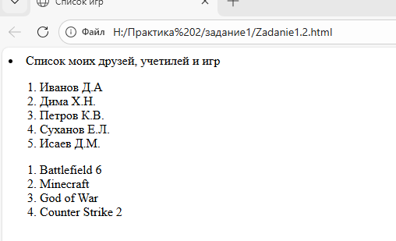
Рисунок 1 – Веб-страница со списком
Код:
<!DOCTYPE html>
<html lang="ru">
<head>
<meta charset="UTF-8">
<title>Расписание занятий</title>
<style>
table {
border-collapse: collapse;
width: 700px;
margin: 20px auto;
font-family: Arial, sans-serif;
}
th, td {
border: 1px solid black;
padding: 8px;
text-align: center;
}
caption {
font-size: 20px;
font-weight: bold;
margin-bottom: 10px;
}
</style>
</head>
<body>

<table>
<caption>Расписание занятий</caption>

<tr>
<th>День недели</th>
<th>Время</th>
<th>Аудитория</th>
<th>Дисциплина</th>
</tr>

<!-- Понедельник -->
<tr>
<td rowspan="3">Понедельник</td>
<td>8.00 – 9.20</td>
<td>212</td>
<td>Информационные технологии</td>
</tr>
<tr>
<td>9.25 – 10.45</td>
<td>212</td>
<td>Информационные технологии</td>
</tr>
<tr>
<td>11.00 – 12.20</td>
<td>212</td>
<td>Информационные технологии</td>
</tr>

<!-- Вторник -->
<tr>
<td rowspan="3">Вторник</td>
<td>8.00 – 9.20</td>
<td>212</td>
<td>Компьютерный практикум</td>
</tr>
<tr>
<td>9.25 – 10.45</td>
<td>212</td>
<td>Компьютерный практикум</td>
</tr>
<tr>
<td>11.00 – 12.20</td>
<td>212</td>
<td>Компьютерный практикум</td>
</tr>
</table>
</body>
</html>
Я создал html-таблицу, содержащую расписание занятий на неделю (Рисунок 2).
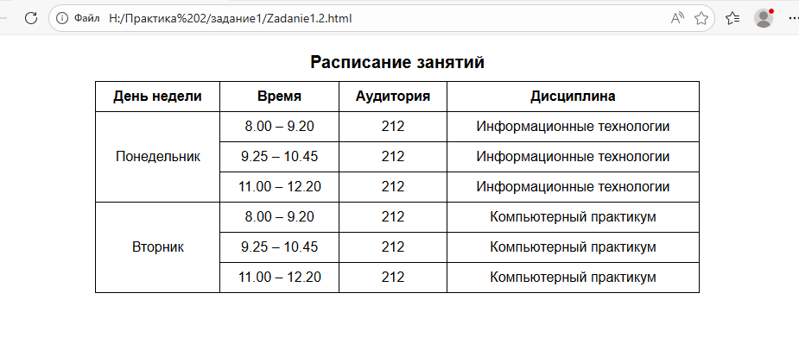
Рисунок 2 – Веб-страница с таблицей
Код:
<!DOCTYPE html>
<html lang="ru">
<head>
<meta charset="UTF-8">
<title>Расписание занятий</title>
<style>
table {
border-collapse: collapse;
width: 700px;
margin: 20px auto;
font-family: Arial, sans-serif;
}
th, td {
border: 1px solid black;
padding: 8px;
text-align: center;
}
caption {
font-size: 20px;
font-weight: bold;
margin-bottom: 10px;
}
</style>
</head>
<body>
<table>
<caption>Расписание занятий</caption>
<tr>
<th>День недели</th>
<th>Время</th>
<th>Аудитория</th>
<th>Дисциплина</th>
</tr>
<!-- Понедельник -->
<tr>
<td rowspan="3">Понедельник</td>
<td>8.00 – 9.20</td>
<td>212</td>
<td>Информационные технологии</td>
</tr>
<tr>
<td>9.25 – 10.45</td>
<td>212</td>
<td>Информационные технологии</td>
</tr>
<tr>
<td>11.00 – 12.20</td>
<td>212</td>
<td>Информационные технологии</td>
</tr>
<!-- Вторник -->
<tr>
<td rowspan="3">Вторник</td>
<td>8.00 – 9.20</td>
<td>212</td>
<td>Компьютерный практикум</td>
</tr>
<tr>
<td>9.25 – 10.45</td>
<td>212</td>
<td>Компьютерный практикум</td>
</tr>
<tr>
<td>11.00 – 12.20</td>
<td>212</td>
<td>Компьютерный практикум</td>
</tr>
</table>
</body>
</html>

Подключение CSS к HTML-документу
Я создал веб-страницу (Рисунок 3) с оформлением через внешнюю таблицу стилей и import, через внутренние и встроенные стили. Я использовал псевдоклассы :hover и :active, а также псевдоэлементы ::selection и ::after.
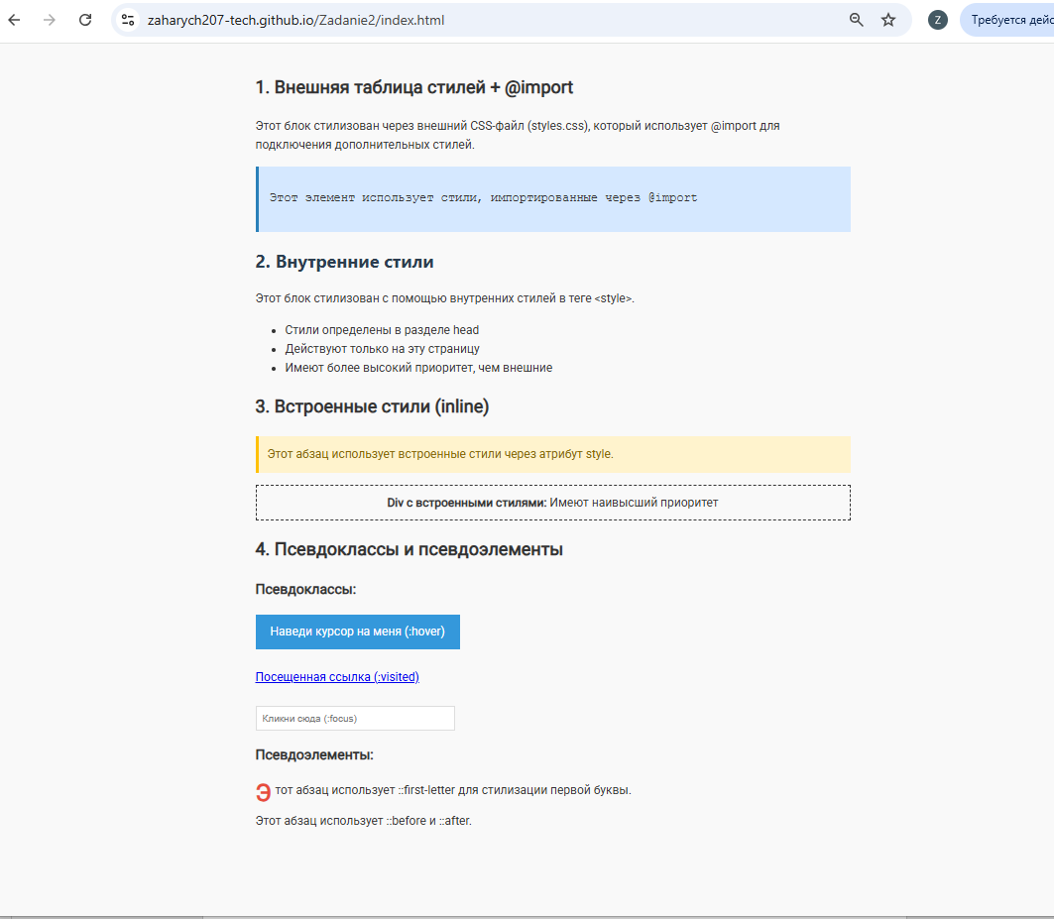
Рисунок 3 – Веб-страница
Код html:
index.html
<!DOCTYPE html>
<html lang="ru">
<head>
<meta charset="UTF-8">
<meta name="viewport" content="width=device-width, initial-scale=1.0">
<title>Лабораторная работа №2 - CSS</title>
<link rel="stylesheet" href="style.css">
<style>
.internal-style {
background-color: #f0f8ff;
padding: 15px;
border-radius: 5px;
margin: 10px 0;
}
.internal-title {
color: #2c3e50;
font-family: 'Segoe UI', Tahoma, Geneva, Verdana, sans-serif;
}
</style>
</head>
<body>
<main>
<!-- Раздел 1: Внешние стили + @import -->
<h2>1. Внешняя таблица стилей + @import</h2>
<p>Этот блок стилизован через внешний CSS-файл (styles.css),
который использует @import для подключения дополнительных стилей.</p>
<div class="import-demo">
<p>Этот элемент использует стили, импортированные через @import</p>
</div>
<!-- Раздел 2: Внутренние стили -->
<h2 class="internal-title">2. Внутренние стили</h2>
<p>Этот блок стилизован с помощью внутренних стилей в теге &lt;style&gt;.</p>
<ul>
<li>Стили определены в разделе head</li>
<li>Действуют только на эту страницу</li>
<li>Имеют более высокий приоритет, чем внешние</li>
</ul>
<!-- Раздел 3: Встроенные стили -->
<h2>3. Встроенные стили (inline)</h2>
<p style="background-color: #fff3cd; padding: 12px; border-left: 4px solid #ffc107; color: #856404;">
Этот абзац использует встроенные стили через атрибут style.
</p>
<div style="margin: 15px 0; padding: 10px; border: 2px dashed ; text-align: center;">
<span style="font-weight: bold;">Div с встроенными стилями:</span>
Имеют наивысший приоритет
</div>
<!-- Раздел 4: Псевдоклассы и псевдоэлементы -->
<h2>4. Псевдоклассы и псевдоэлементы</h2>
<div class="pseudoclasses">
<h3>Псевдоклассы:</h3>
<a href="#hover-demo" class="hover-link">Наведи курсор на меня (:hover)</a><br><br>
<a href="#visited-demo" class="visited-link">Посещенная ссылка (:visited)</a><br><br>
<input type="text" class="focus-input" placeholder="Кликни сюда (:focus)">
</div>

<div class="pseudoelements">
<h3>Псевдоэлементы:</h3>
<p class="first-letter">Этот абзац использует ::first-letter для стилизации первой буквы.</p>
<p class="before-after">Этот абзац использует ::before и ::after.</p>
</div>
</main>
</body>
</html>
Код CSS файла:
@import url('https://fonts.googleapis.com/css2?family=Roboto:wght@300;400&display=swap');
body {
font-family: 'Roboto', Arial, sans-serif;
max-width: 800px;
margin: 0 auto;
padding: 20px;
line-height: 1.6;
background-color: #f9f9f9;
color: #333;
}
header {
text-align: center;
margin-bottom: 30px;
padding-bottom: 20px;
border-bottom: 2px solid #3498db;
}
h1 {
color: #2c3e50;
}
.subtitle {
color: #7f8c8d;
font-style: italic;
}
.external-section {
background-color: #e8f4f8;
padding: 20px;
margin: 20px 0;
box-shadow: 0 2px 4px rgba(0,0,0,0.1);
}
.import-demo {
background-color: #d5e8ff;
padding: 15px;
margin-top: 15px;
border-left: 4px solid #2980b9;
font-family: 'Courier New', monospace;
}
.hover-link {
display: inline-block;
padding: 10px 20px;
background-color: #3498db;
color: white;
text-decoration: none;
transition: all 0.3s ease;
}
.hover-link:hover {
background-color: #2980b9;
transform: translateY(-2px);
box-shadow: 0 4px 8px rgba(0,0,0,0.2);
}
.visited-link:visited {
color: #9b59b6;
font-weight: bold;
}
.focus-input {
padding: 8px;
border: 2px solid #ddd;
width: 250px;
}
.focus-input:focus {
outline: none;
border-color: #2ecc71;
box-shadow: 0 0 5px rgba(46, 204, 113, 0.5);
}

.first-letter::first-letter {
font-size: 200%;
color: #e74c3c;
font-weight: bold;
float: left;
line-height: 1;
margin-right: 5px;
}
.pseudo-section {
background-color: #fff;
padding: 20px;
border-radius: 8px;
margin: 20px 0;
border: 1px solid #ddd;
}
footer {
text-align: center;
margin-top: 40px;
padding-top: 20px;
border-top: 1px solid #ddd;
color: #7f8c8d;
font-size: 0.9em;
}

Работа с таблицами и списками
Я создал веб-страницу с расписанием занятий на неделю(Рисунок 4), а также с нумерованным списком с details и вложенным списком с тремя видами списков (Рисунок 5).
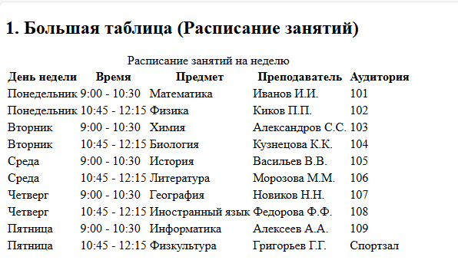
Рисунок 4 - Таблица

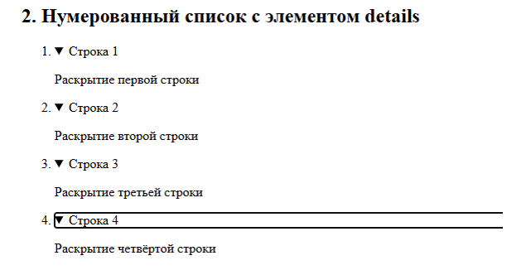
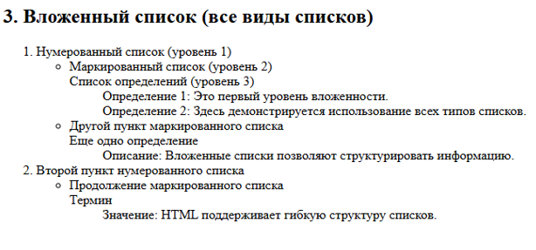
Рисунок 5 – Нумерованный и вложенные списки
Код html:
!DOCTYPE html>
<html lang="ru">
<head>
<meta charset="UTF-8">
<title>Лабораторная работа 3: Таблицы и списки</title>
<link rel="stylesheet" href="Zadanie1.css">
</head>
<body>
<h2>1. Большая таблица (Расписание занятий)</h2>
<table>
<caption>Расписание занятий на неделю</caption>
<thead>
<tr>
<th>День недели</th>
<th>Время</th>
<th>Предмет</th>
<th>Преподаватель</th>
<th>Аудитория</th>
</tr>
</thead>
<tbody>
<tr>
<td>Понедельник</td>
<td>9:00 - 10:30</td>
<td>Математика</td>
<td>Иванов И.И.</td>
<td>101</td>
</tr>
<tr>
<td>Понедельник</td>
<td>10:45 - 12:15</td>
<td>Физика</td>
<td>Киков П.П.</td>
<td>102</td>
</tr>
<tr>
<td>Вторник</td>
<td>9:00 - 10:30</td>
<td>Химия</td>
<td>Александров С.С.</td>
<td>103</td>
</tr>
<tr>
<td>Вторник</td>
<td>10:45 - 12:15</td>
<td>Биология</td>
<td>Кузнецова К.К.</td>
<td>104</td>
</tr>
<tr>
<td>Среда</td>
<td>9:00 - 10:30</td>
<td>История</td>
<td>Васильев В.В.</td>
<td>105</td>
</tr>
<tr>
<td>Среда</td>
<td>10:45 - 12:15</td>
<td>Литература</td>
<td>Морозова М.М.</td>
<td>106</td>
</tr>
<tr>
<td>Четверг</td>
<td>9:00 - 10:30</td>
<td>География</td>
<td>Новиков Н.Н.</td>
<td>107</td>
</tr>
<tr>
<td>Четверг</td>
<td>10:45 - 12:15</td>
<td>Иностранный язык</td>
<td>Федорова Ф.Ф.</td>
<td>108</td>
</tr>
<tr>
<td>Пятница</td>
<td>9:00 - 10:30</td>
<td>Информатика</td>
<td>Алексеев А.А.</td>
<td>109</td>
</tr>
<tr>
<td>Пятница</td>
<td>10:45 - 12:15</td>
<td>Физкультура</td>
<td>Григорьев Г.Г.</td>
<td>Спортзал</td>
</tr>
</tbody>
</table>

CSS:
table {
width: 100%;
border-collapse: collapse;
margin-bottom: 20px;
font-family: Arial, sans-serif;
}
th, td {
border: 1px solid #ddd;
padding: 8px;
text-align: left;
}
th {
background-color: #f2f2f2;
font-weight: bold;
}
tr:nth-child(even) {
background-color: #f9f9f9;
}
caption {
font-size: 1.2em;
margin-bottom: 10px;
font-weight: bold;
}
<h2>2. Нумерованный список c элементом details</h2>
<ol>
<li>
<details>
<summary>Строка 1</summary>
<p>Раскрытие первой строки</p>
</details>
</li>
<li>
<details>
<summary>Строка 2</summary>
<p>Раскрытие второй строки</p>
</details>
</li>
<li>
<details>
<summary>Строка 3</summary>
<p>Раскрытие третьей строки</p>
</details>
</li>
<li>
<details>
<summary>Строка 4</summary>
<p>Раскрытие четвёртой строки</p>
</details>
</li>
</ol>
</body>
</html>
<h2>3. Вложенный список (все виды списков)</h2>
<ol>
<li>Нумерованный список (уровень 1)
<ul>
<li>Маркированный список (уровень 2)
<dl>
<dt>Список определений (уровень 3)</dt>
<dd>Определение 1: Это первый уровень вложенности.</dd>
<dd>Определение 2: Здесь демонстрируется использование всех типов списков.</dd>
</dl>
</li>
<li>Другой пункт маркированного списка
<dl>
<dt>Еще одно определение</dt>
<dd>Описание: Вложенные списки позволяют структурировать информацию.</dd>
</dl>
</li>
</ul>
</li>
<li>Второй пункт нумерованного списка
<ul>
<li>Продолжение маркированного списка
<dl>
<dt>Термин</dt>
<dd>Значение: HTML поддерживает гибкую структуру списков.</dd>
</dl>
</li>
</ul>
</li>
</ol>
</body>
</html>

Формы
Я сделал HTML-документ, в котором разместил форму заявки, анкеты и регистрации с применением 5 и более типов соответствующих элементов (Рисунки 6-7).
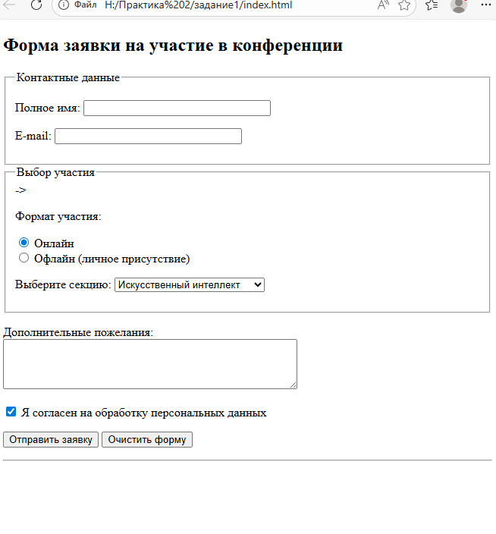
Рисунок 6 – Формы заявки
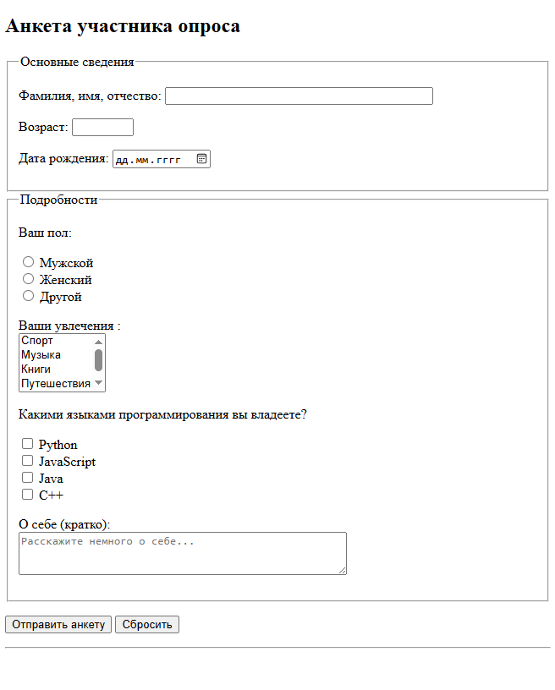
Рисунок 7 – Форма анкеты
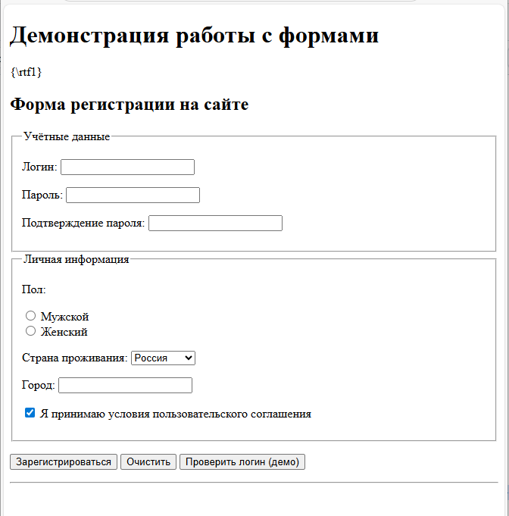
Рисунок 8 – Форма регистрации на веб-странице
Код 1:
<!DOCTYPE html>
<html lang="ru">
<head>
<meta charset="UTF-8">
<title>Лабораторная работа №4: Формы</title>
</head>
<body>
<h2>Форма заявки на участие в конференции</h2>
<form action="#" method="post">
<input type="hidden" name="form_id" value="application">
<fieldset>
<legend>Контактные данные</legend>
<p>
<label for="app_name">Полное имя:</label>
<input type="text" id="app_name" name="fullname" size="30">
</p>
<p>
<label for="app_email">E-mail:</label>
<input type="email" id="app_email" name="email" size="30">
</p>
</fieldset>
<fieldset>
<legend>Выбор участия</legend>->
<p>Формат участия:</p>
<p>
<input type="radio" id="format_online" name="format" value="online" checked>
<label for="format_online">Онлайн</label>
<br>
<input type="radio" id="format_offline" name="format" value="offline">
<label for="format_offline">Офлайн (личное присутствие)</label>
</p>
<p>
<label for="section">Выберите секцию:</label>
<select id="section" name="section">
<optgroup label="Информационные технологии">
<option value="it_ai">Искусственный интеллект</option>
<option value="it_web">Веб-разработка</option>
</optgroup>
<optgroup label="Естественные науки">
<option value="bio">Биология</option>
<option value="chem">Химия</option>
</optgroup>
</select>
</p>
</fieldset>
<p>
<label for="app_comment">Дополнительные пожелания:</label><br>
<textarea id="app_comment" name="comment" rows="4" cols="50"></textarea>
</p>
<p>
<input type="checkbox" id="app_consent" name="consent" value="yes" checked>
<label for="app_consent">Я согласен на обработку персональных данных</label>
</p>
<p>
<input type="submit" value="Отправить заявку">
<input type="reset" value="Очистить форму">
</p>
</form>
<hr>
</body>
</html>
Код 2:
<!DOCTYPE html>
<html lang="ru">
<head>
<meta charset="UTF-8">
<title>Лабораторная работа №4: Формы</title>
</head>
<body>
<h2>Анкета участника опроса</h2>
<form action="#" method="post">
<fieldset>
<legend>Основные сведения</legend>
<p>
<label for="anketa_name">Фамилия, имя, отчество:</label>
<input type="text" id="anketa_name" name="fio" size="40">
</p>
<p>
<label for="anketa_age">Возраст:</label>
<input type="number" id="anketa_age" name="age" min="1" max="120" step="1">
</p>
<p>
<label for="anketa_birth">Дата рождения:</label>
<input type="date" id="anketa_birth" name="birthdate">
</p>
</fieldset>
<fieldset>
<legend>Подробности</legend>
<p>Ваш пол:</p>
<p>
<input type="radio" id="gender_m" name="gender" value="male">
<label for="gender_m">Мужской</label>
<br>
<input type="radio" id="gender_f" name="gender" value="female">
<label for="gender_f">Женский</label>
<br>
<input type="radio" id="gender_other" name="gender" value="other">
<label for="gender_other">Другой</label>
</p>
<p>
<label for="hobbies">Ваши увлечения :</label><br>
<select id="hobbies" name="hobbies[]" multiple size="4">
<option value="sport">Спорт</option>
<option value="music">Музыка</option>
<option value="books">Книги</option>
<option value="travel">Путешествия</option>
<option value="tech">Технологии</option>
</select>
<p>Какими языками программирования вы владеете?</p>
<p>
<input type="checkbox" id="lang_python" name="lang[]" value="python">
<label for="lang_python">Python</label>
<br>
<input type="checkbox" id="lang_js" name="lang[]" value="javascript">
<label for="lang_js">JavaScript</label>
<br>
<input type="checkbox" id="lang_java" name="lang[]" value="java">
<label for="lang_java">Java</label>
<br>
<input type="checkbox" id="lang_cpp" name="lang[]" value="cpp">
<label for="lang_cpp">C++</label>
</p>
<p>
<label for="anketa_about">О себе (кратко):</label><br>
<textarea id="anketa_about" name="about" rows="3" cols="50" placeholder="Расскажите немного о себе..."></textarea>
</p>
</fieldset>
<p>
<input type="submit" value="Отправить анкету">
<input type="reset" value="Сбросить">
</p>
</form>
<hr>
</body>
</html>
Код 3:
<!DOCTYPE html>
<html lang="ru">
<head>
<meta charset="UTF-8">
<title>Лабораторная работа №4: Формы</title>
</head>
<body>
<h1>Демонстрация работы с формами</h1>{\rtf1}

<h2>Форма регистрации на сайте</h2>
<form action="#" method="post">
<fieldset>
<legend>Учётные данные</legend>
<p>
<label for="reg_login">Логин:</label>
<input type="text" id="reg_login" name="login" required>
</p>
<p>
<label for="reg_pass">Пароль:</label>
<input type="password" id="reg_pass" name="password" required>
</p>
<p>
<label for="reg_pass2">Подтверждение пароля:</label>
<input type="password" id="reg_pass2" name="password_confirm" required>
</p>
</fieldset>

<fieldset>
<legend>Личная информация</legend>
<p>Пол:</p>
<p>
<input type="radio" id="reg_male" name="gender" value="male">
<label for="reg_male">Мужской</label>
<br>
<input type="radio" id="reg_female" name="gender" value="female">
<label for="reg_female">Женский</label>
</p>
<p>
<label for="country">Страна проживания:</label>
<select id="country" name="country">
<option value="ru">Россия</option>
<option value="by">Беларусь</option>
<option value="kz">Казахстан</option>
<option value="other">Другая</option>
</select>
</p>
<p>
<label for="city">Город:</label>
<input type="text" id="city" name="city">
</p>
<p>
<input type="checkbox" id="reg_agree" name="agree" value="yes" checked>
<label for="reg_agree">Я принимаю условия пользовательского соглашения</label>
</p>
</fieldset>
<p>
<input type="submit" value="Зарегистрироваться">
<input type="reset" value="Очистить">
<input type="button" value="Проверить логин (демо)" onclick="alert('Кнопка без скрипта — демонстрация типа button')">
</p>
</form>
<hr>

</body>
</html>

Фреймы
Я сделал документ раскладки, а также документы содержания: заголовочный фрейм, фрейм меню и три документа для фрейма отображения информации. Я обеспечил смену страниц последнего с помощью кнопок на нём и фрейма меню.(Рисунок 8).
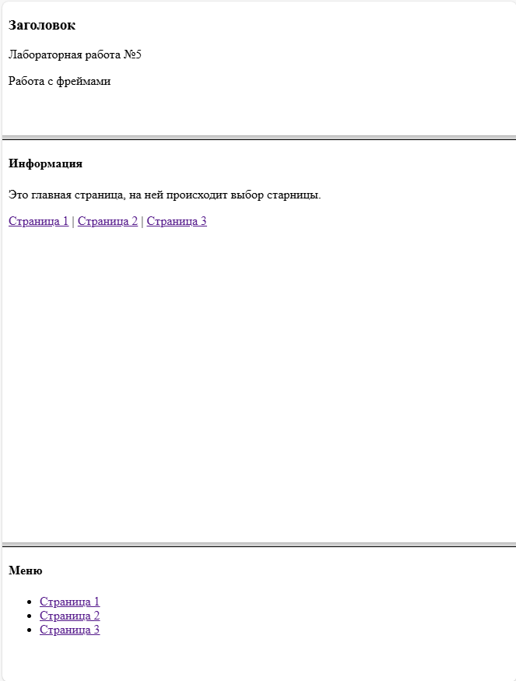
Рисунок 9 – Веб-страница
Код:
Index.html
<!DOCTYPE html>
<html>
<head>
<meta charset="UTF-8">
<title>ЛР5 Фреймы</title>
</head>
<frameset rows="50, 150, 50">
<frame src="header.html" name="header">
<frame src="info.html" name="info">
<frame src="menu.html" name="menu">
</frameset>
</html>
Info.html
<!DOCTYPE html>
<html>
<head>
<meta charset="UTF-8">
<title>Инфо</title>
</head>
<body>
<h4>Информация</h4>
<p>Это главная страница, на ней происходит выбор старницы. </p>
<p>
<a href="page1.html" target="_self">Страница 1</a> |
<a href="page2.html" target="_self">Страница 2</a> |
<a href="page3.html" target="_self">Страница 3</a>
</p>
</body>
</html>
Menu.html
<!DOCTYPE html>
<html>
<head>
<meta charset="UTF-8">
<title>Меню</title>
</head>
<body>
<h4>Меню</h4>
<ul>
<li><a href="page1.html" target="info">Страница 1</a></li>
<li><a href="page2.html" target="info">Страница 2</a></li>
<li><a href="page3.html" target="info">Страница 3</a></li>
</ul>
</body>
</html>
Header.html
<!DOCTYPE html>
<html>
<head>
<meta charset="UTF-8">
<title>Меню</title>
</head>
<body>
<h4>Меню</h4>
<ul>
<li><a href="page1.html" target="info">Страница 1</a></li>
<li><a href="page2.html" target="info">Страница 2</a></li>
<li><a href="page3.html" target="info">Страница 3</a></li>
</ul>
</body>
</html>
Page1.html
<!DOCTYPE html>
<html>
<head>
<meta charset="UTF-8">
<title>Страница 1</title>
</head>
<body>
<h4>Страница 1</h4>
<p>Текст страницы 1</p>
<p>
<a href="info.html" target="_self">Главная</a> |
<a href="page2.html" target="_self">Страница 2</a> |
<a href="page3.html" target="_self">Страница 3</a>
</p>
</body>
</html>
Page2.html
<!DOCTYPE html>
<html>
<head>
<meta charset="UTF-8">
<title>Страница 2</title>
</head>
<body>
<h4>Страница 2</h4>
<p>Текст страницы 2</p>
<p>
<a href="info.html" target="_self">Главная</a> |
<a href="page1.html" target="_self">Страница 1</a> |
<a href="page3.html" target="_self">Страница 3</a>
</p>
</body>
</html>
Page3.html
<!DOCTYPE html>
<html>
<head>
<meta charset="UTF-8">
<title>Страница 3</title>
</head>
<body>
<h4>Страница 3</h4>
<p>Текст страницы 3</p>
<p>
<a href="info.html" target="_self">Главная</a> |
<a href="page1.html" target="_self">Страница 1</a> |
<a href="page2.html" target="_self">Страница 2</a>
</p>
</body>
</html>

Вставка
Я создал HTML-документ с 2 фреймами. В первом я разместил карту-изображений в качестве навигационного меню. Во втором я сделал отображение информации: изображение, gif, видео и аудио. С помощью кнопок на обоих фреймах можно сменять страницы (Рисунок 9).
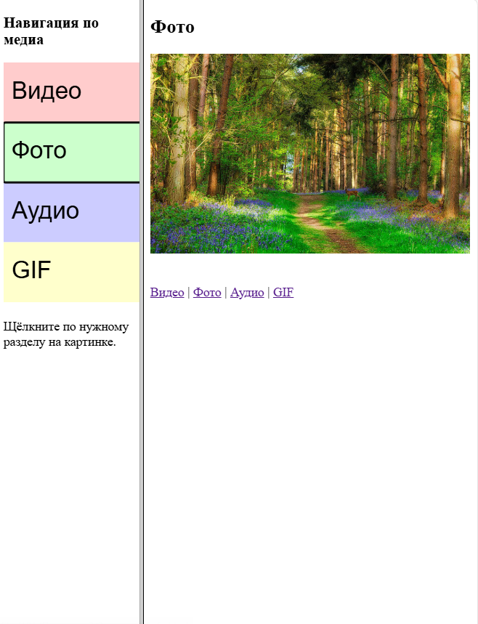
Рисунок 10 – Веб-страница
Код:
Index.html
<!DOCTYPE html>
<html lang="ru">
<head>
<meta charset="UTF-8">
<title>Лабораторная работа 6: Фреймы и медиа</title>
</head>
<!-- Набор фреймов: левый (меню) 20%, правый (информационный) 80% -->
<frameset cols="30%,70%">
<frame src="menu.html" name="menu" noresize>
<frame src="info.html" name="info" noresize>
</frameset>
</html>
Info.html
<!DOCTYPE html>
<html lang="ru">
<head>
<meta charset="UTF-8">
<title>Видео</title>
</head>
<body>
<h2>Видео</h2>
<video width="400" controls>
<!-- видео взято из https://www.w3schools.com/html/html5_video.asp -->
<source src="https://www.w3schools.com/html/mov_bbb.mp4" type="video/mp4">
<source src="https://www.w3schools.com/html/mov_bbb.ogg" type="video/ogg">
</video>
<p>
<a href="info.html" target="info">Видео</a> |
<a href="photo.html" target="info">Фото</a> |
<a href="audio.html" target="info">Аудио</a> |
<a href="gif.html" target="info">GIF</a>
</p>
</body>

</html>
menu.html
<!DOCTYPE html>
<html lang="ru">
<head>
<meta charset="UTF-8">
<title>Меню-карта</title>
</head>
<body>
<h3>Навигация по медиа</h3>
<img src="data:image/svg+xml,%3Csvg xmlns='http://www.w3.org/2000/svg' width='400' height='300' viewBox='0 0 400 300'%3E%3Crect width='400' height='75' fill='%23ffcccc' /%3E%3Ctext x='10' y='45' font-family='Arial' font-size='30' fill='black'%3EВидео%3C/text%3E%3Crect y='75' width='400' height='75' fill='%23ccffcc' /%3E%3Ctext x='10' y='120' font-family='Arial' font-size='30' fill='black'%3EФото%3C/text%3E%3Crect y='150' width='400' height='75' fill='%23ccccff' /%3E%3Ctext x='10' y='195' font-family='Arial' font-size='30' fill='black'%3EАудио%3C/text%3E%3Crect y='225' width='400' height='75' fill='%23ffffcc' /%3E%3Ctext x='10' y='270' font-family='Arial' font-size='30' fill='black'%3EGIF%3C/text%3E%3C/svg%3E"
width="400" height="300" usemap="#menu" alt="Меню">
<map name="menu">
<area shape="rect" coords="0,0,400,75" href="info.html" target="info" alt="Видео">
<area shape="rect" coords="0,75,400,150" href="photo.html" target="info" alt="Фото">
<area shape="rect" coords="0,150,400,225" href="audio.html" target="info" alt="Аудио">
<area shape="rect" coords="0,225,400,300" href="gif.html" target="info" alt="GIF">
</map>
<p>Щёлкните по нужному разделу на картинке.</p>
</body>
</html>
photo.html
<!DOCTYPE html>
<html lang="ru">
<head>
<meta charset="UTF-8">
<title>Фото</title>
</head>
<body>
<h2>Фото</h2>
<img src="https://199.vtorproekt.com/upload/iblock/08d/w71mv8770qkmc3ep5dkfwhi257y5qy8r.jpg" alt="Лес" width="400">

<br><br>
<p>
<a href="info.html" target="info">Видео</a> |
<a href="photo.html" target="info">Фото</a> |
<a href="audio.html" target="info">Аудио</a> |
<a href="gif.html" target="info">GIF</a>
</p>
</body>
</html>
audio.html
<!DOCTYPE html>
<html lang="ru">
<head>
<meta charset="UTF-8">
<title>Аудио</title>
</head>
<body>
<h2>Аудио</h2>
<audio controls>
<source src="https://www.w3schools.com/html/horse.ogg" type="audio/ogg">
<source src="https://www.w3schools.com/html/horse.mp3" type="audio/mpeg">
</audio>

<br><br>
<p>
<a href="info.html" target="info">Видео</a> |
<a href="photo.html" target="info">Фото</a> |
<a href="audio.html" target="info">Аудио</a> |
<a href="gif.html" target="info">GIF</a>
</p>
</body>
</html>
gif.html
<!DOCTYPE html>
<html lang="ru">
<head>
<meta charset="UTF-8">
<title>GIF</title>
</head>
<body>
<h2>GIF-анимация</h2>
<img src="https://media.giphy.com/media/3o7abB06u9bNzA8LC8/giphy.gif" width="400">

<br><br>
<p>
<a href="info.html" target="info">Видео</a> |
<a href="photo.html" target="info">Фото</a> |
<a href="audio.html" target="info">Аудио</a> |
<a href="gif.html" target="info">GIF</a>
</p>
</body>
</html>
Работа с блоками
Я создал HTML-документ, в котором продемонстрировал работу z-index, clamp(), свойств position, границ и overflow. Я создал сетку при помощи Flexbox. Также я описал и предоставил примеры свойств grid-контейнера и grid-элементов (Рисунки 10-11).
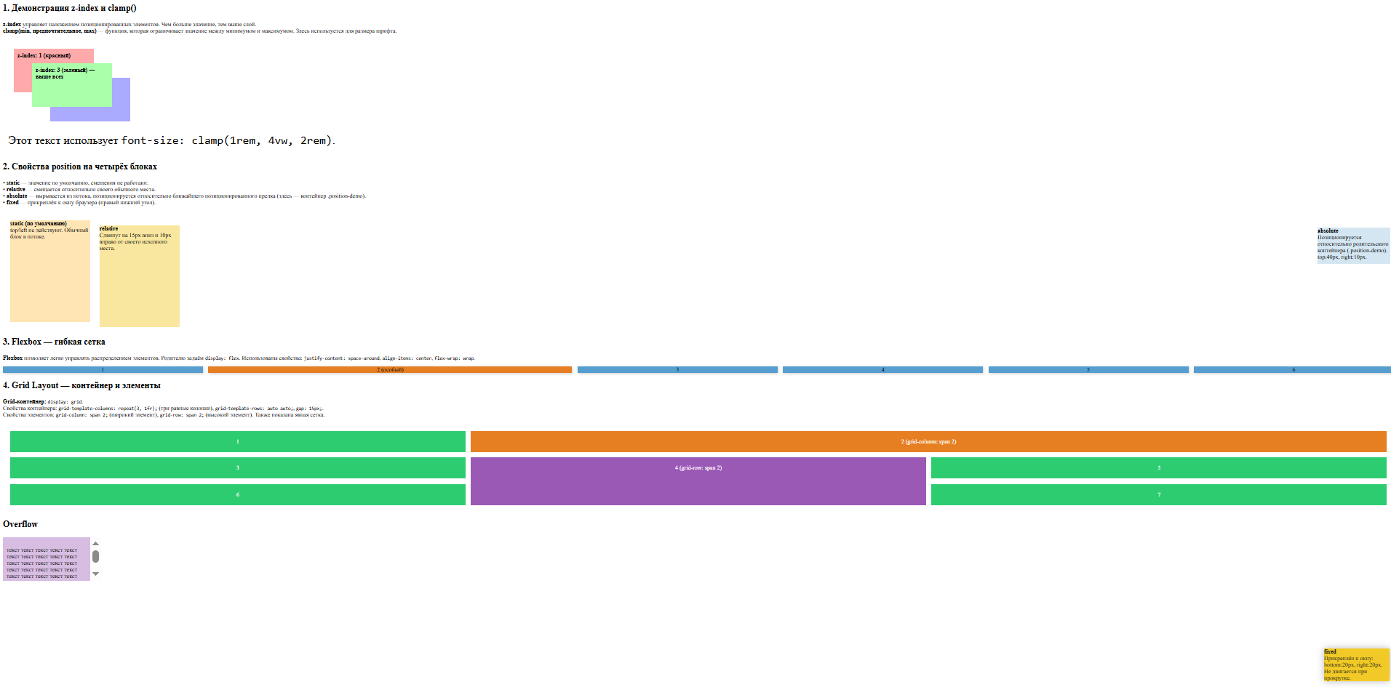
Рисунок 11 – Веб-страница
Код:
<!DOCTYPE html>
<html lang="ru">
<head>
<meta charset="UTF-8">
<meta name="viewport" content="width=device-width, initial-scale=1.0">
<link rel="stylesheet" href="style.css">
</head>
<body>
<!-- Раздел 1: z-index и clamp() -->
<section>
<h2>1. Демонстрация z-index и clamp()</h2>
<div class="code-note">
<strong>z-index</strong> управляет наложением позиционированных элементов. Чем больше значение, тем выше слой.<br>
<strong>clamp(min, предпочтительное, max)</strong> — функция, которая ограничивает значение между минимумом и максимумом. Здесь используется для размера шрифта.
</div>
<div class="zindex-demo">
<div class="z-box z1">z-index: 1 (красный)</div>
<div class="z-box z2">z-index: 3 (зеленый) — выше всех</div>
<div class="z-box z3">z-index: 2 (синий)</div>
</div>
<div class="clamp-text">
Этот текст использует <code>font-size: clamp(1rem, 4vw, 2rem)</code>.
</div>
</section>
<!-- Раздел 2: Четыре типа position (с оформлением из п.7.1) -->
<section>
<h2>2. Свойства position на четырёх блоках</h2>
<div class="code-note">
• <strong>static</strong> — значение по умолчанию, смещения не работают.<br>
• <strong>relative</strong> — смещается относительно своего обычного места.<br>
• <strong>absolute</strong> — вырывается из потока, позиционируется относительно ближайшего позиционированного предка (здесь — контейнер .position-demo).<br>
• <strong>fixed</strong> — прикреплён к окну браузера (правый нижний угол).
</div>
<div class="position-demo">
<div class="block pos-block" style="position: static;">
<strong>static (по умолчанию)</strong><br>
top/left не действуют. Обычный блок в потоке.
</div>
<div class="block pos-block" style="position: relative; top: 15px; left: 10px; background: #f9e79f;">
<strong>relative</strong><br>
Сдвинут на 15px вниз и 10px вправо от своего исходного места.
</div>
<div class="block pos-block" style="position: absolute; top: 40px; right: 10px; background: #d4e6f1; width: 200px;">
<strong>absolute</strong><br>
Позиционируется относительно родительского контейнера (.position-demo). top:40px, right:10px.
</div>

</div>
<div class="block fixed-example">
<strong>fixed</strong><br>
Прикреплён к окну: bottom:20px, right:20px. Не двигается при прокрутке.
</div>
</section>
<!-- Раздел 3: Гибкая сетка на Flexbox -->
<section>
<h2>3. Flexbox — гибкая сетка</h2>
<div class="code-note">
<strong>Flexbox</strong> позволяет легко управлять распределением элементов. Родителю задаём <code>display: flex</code>.
Использованы свойства: <code>justify-content: space-around</code>, <code>align-items: center</code>, <code>flex-wrap: wrap</code>.<br>
</div>
<div class="flex-container">
<div class="flex-item">1</div>
<div class="flex-item special">2 (особый)</div>
<div class="flex-item">3</div>
<div class="flex-item">4</div>
<div class="flex-item">5</div>
<div class="flex-item">6</div>
</div>
</section>
<!-- Раздел 4: Grid — контейнер и элементы -->
<section>
<h2>4. Grid Layout — контейнер и элементы</h2>
<div class="code-note">
<strong>Grid-контейнер:</strong> <code>display: grid</code>.<br>
Свойства контейнера: <code>grid-template-columns: repeat(3, 1fr);</code> (три равные колонки), <code>grid-template-rows: auto auto;</code>, <code>gap: 15px;</code>.<br>
Свойства элементов: <code>grid-column: span 2;</code> (широкий элемент), <code>grid-row: span 2;</code> (высокий элемент). Также показана явная сетка.
</div>
<div class="grid-container">
<div class="grid-item">1</div>
<div class="grid-item wide">2 (grid-column: span 2)</div>
<div class="grid-item">3</div>
<div class="grid-item tall">4 (grid-row: span 2)</div>
<div class="grid-item">5</div>
<div class="grid-item">6</div>
<div class="grid-item">7</div>
</div>
</section>
<section>
<h2>Overflow</h2>
<div class="code-note">
<div class="overflow-demo">
<p>текст текст текст текст текст текст текст текст текст текст текст текст текст текст текст текст текст текст текст текст текст текст текст текст текст текст текст текст текст текст текст текст текст </p>
</div>
</section>

</body>
</html>
Css:
.pos-block {
background-color: #ffe5b4;
width: 220px;
height: auto;
min-height: 100px;
}
.position-demo {
position: relative;

padding: 20px;
min-height: 280px;
margin-top: 20px;
display: flex;
flex-wrap: wrap;
gap: 15px;
}
.fixed-example {
position: fixed;
bottom: 20px;
right: 20px;
background-color: #f1c40f;
width: 180px;
z-index: 10;
box-shadow: 0 0 20px rgba(0,0,0,0.3);
opacity: 0.9;
}
.zindex-demo {
position: relative;
height: 200px;
margin-top: 20px;
padding: 10px;
}
.z-box {
position: absolute;
width: 200px;
height: 100px;
padding: 10px;
font-weight: bold;
}
.z1 { background: #ffaaaa; border-color: red; top: 20px; left: 30px; z-index: 1; }
.z2 { background: #aaffaa; border-color: green; top: 60px; left: 80px; z-index: 3; }
.z3 { background: #aaaaff; border-color: blue; top: 100px; left: 130px; z-index: 2; }

.flex-container {
display: flex;
flex-wrap: wrap;
gap: 15px;
justify-content: space-around;
margin: 15px 0;
}
.flex-item {
background: #559ecf;
text-align: center;
flex: 1 1 150px;
box-shadow: 2px 2px 8px rgba(0,0,0,0.2);

}
.flex-item.special {
flex: 2 1 200px;
background: #e67e22;
}

.grid-container {
display: grid;
grid-template-columns: repeat(3, 1fr);
grid-template-rows: auto auto;
gap: 15px;
padding: 20px;
margin: 15px 0;
}
.grid-item {
background: #2ecc71;
color: white;
padding: 20px;
text-align: center;
}
.grid-item.wide {
grid-column: span 2;
background: #e67e22;
}
.grid-item.tall {
grid-row: span 2;
background: #9b59b6;
}
.clamp-text {
padding: 15px;
font-size: clamp(1rem, 4vw, 2rem);
line-height: 1.4;
margin: 15px 0;
}
.overflow-demo {
width: 250px;
height: 100px;
background: #d7bde2;
padding: 10px;
overflow: auto;
}

Верстка
Я создал 3 HTML-документа с применением табличной, блочной и семантической вёрсток, сделал их адаптивными под размер окна (Рисунки 12-14).
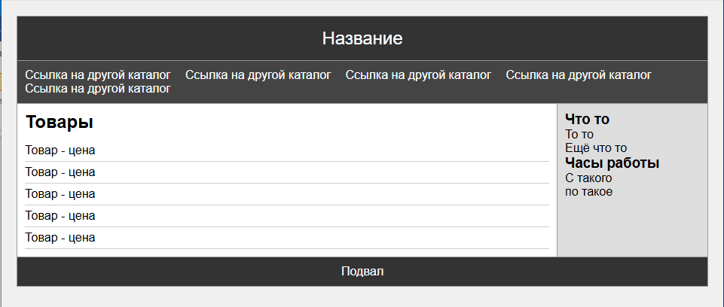
Рисунок 13 – Табличная вёрстка
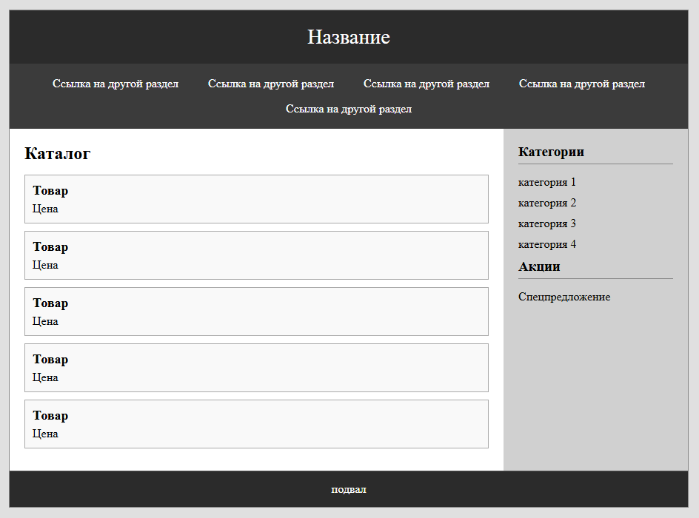
Рисунок 14 – Блочная вёрстка
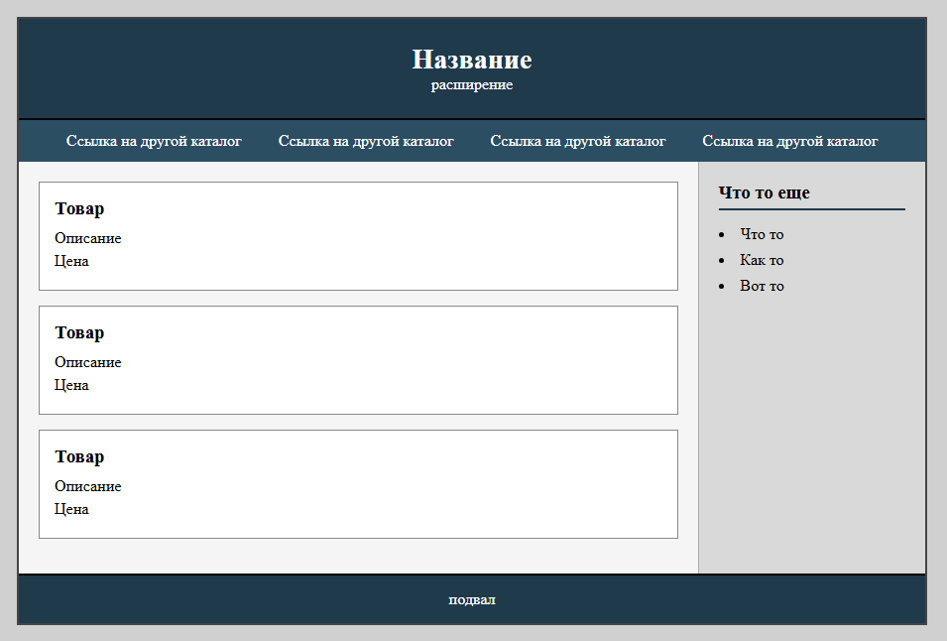
Рисунок 15 – Семантическая вёрстка
Код табличной вёрстки:
<!DOCTYPE html>
<html lang="ru">
<head>
<meta charset="UTF-8">
<meta name="viewport" content="width=device-width, initial-scale=1.0">
<style>
* {
margin: 0;
padding: 0;
box-sizing: border-box;
}
body {
font-family: Arial, sans-serif;
background: #f0f0f0;
padding: 20px;
}
table {
width: 100%;
border-collapse: collapse;
background: white;
}
td, th {
border: 1px solid #999;
padding: 10px;
vertical-align: top;
}
.header {
background: #333;
color: white;
text-align: center;
font-size: 24px;
padding: 15px;
}
.nav {
background: #444;
}
.nav a {
color: white;
text-decoration: none;
margin-right: 15px;
}
.nav a:hover {
text-decoration: underline;
}
.content {
background: #fff;
}
.sidebar {
background: #ddd;
width: 200px;
}
.footer {
background: #333;
color: white;
text-align: center;
padding: 10px;
}
ul {
list-style: none;
margin-top: 10px;
}
li {
padding: 5px 0;
border-bottom: 1px solid #ccc;
}
@media screen and (max-width: 600px) {
body { padding: 5px; }
table { display: block; overflow-x: auto; }
}
</style>
</head>
<body>
<table>
<tr>
<td colspan="3" class="header">Название</td>
</tr>
<tr>
<td colspan="3" class="nav">
<a href="#">Ссылка на другой каталог</a>
<a href="#">Ссылка на другой каталог</a>
<a href="#">Ссылка на другой каталог</a>
<a href="#">Ссылка на другой каталог</a>
<a href="#">Ссылка на другой каталог</a>
</td>
</tr>
<tr>
<td class="content">
<h2>Товары</h2>
<ul>
<li>Товар - цена</li>
<li>Товар - цена</li>
<li>Товар - цена</li>
<li>Товар - цена</li>
<li>Товар - цена</li>
</ul>
</td>
<td class="sidebar">
<h3>Что то</h3>
<p>То то</p>
<p>Ещё что то</p>
<h3>Часы работы</h3>
<p>С такого<br>по такое</p>
</td>
</tr>
<tr>
<td colspan="3" class="footer">
Подвал
</td>
</tr>
</table>
</body>
</html>
Код блочной вёрстки:
<!DOCTYPE html>
<html lang="ru">
<head>
<meta charset="UTF-8">
<meta name="viewport" content="width=device-width, initial-scale=1.0">
<style>
* {
margin: 0;
padding: 0;
box-sizing: border-box;
}
body {
background: #e0e0e0;
padding: 20px;
}
.wrapper {
max-width: 1100px;
margin: 0 auto;
background: white;
border: 1px solid #888;
}
.header {
background: #2b2b2b;
color: white;
padding: 20px;
text-align: center;
font-size: 28px;
}
.nav {
background: #3b3b3b;
display: flex;
justify-content: center;
flex-wrap: wrap;
padding: 10px;
}
.nav a {
color: white;
text-decoration: none;
padding: 8px 15px;
margin: 0 5px;
}
.nav a:hover {
background: #555;
}
.main {
display: flex;
flex-wrap: wrap;
}
.content {
flex: 3;
min-width: 280px;
padding: 20px;
background: #fff;
}
.product-list {
margin-top: 15px;
}
.product-item {
border: 1px solid #aaa;
padding: 10px;
margin-bottom: 10px;
background: #f9f9f9;
}
.product-item h3 {
font-size: 18px;
margin-bottom: 5px;
}
.sidebar {
flex: 1;
min-width: 200px;
background: #d0d0d0;
padding: 20px;
}
.sidebar h3 {
margin-bottom: 15px;
border-bottom: 1px solid #888;
padding-bottom: 5px;
}
.sidebar ul {
list-style: none;
}
.sidebar li {
margin-bottom: 10px;
}
.sidebar a {
color: #000;
text-decoration: none;
}
.sidebar a:hover {
text-decoration: underline;
}
.footer {
background: #2b2b2b;
color: white;
text-align: center;
padding: 15px;
border-top: 1px solid #555;
}
@media screen and (max-width: 600px) {
.main {
flex-direction: column;
}
.nav {
flex-direction: column;
align-items: center;
}
.nav a {
margin: 3px 0;
}
}
</style>
</head>
<body>
<div class="wrapper">
<div class="header">Название</div>
<div class="nav">
<a href="#">Ссылка на другой раздел</a>
<a href="#">Ссылка на другой раздел</a>
<a href="#">Ссылка на другой раздел</a>
<a href="#">Ссылка на другой раздел</a>
<a href="#">Ссылка на другой раздел</a>
</div>
<div class="main">
<div class="content">
<h2>Каталог</h2>
<div class="product-list">
<div class="product-item">
<h3>Товар</h3>
<p>Цена</p>
</div>
<div class="product-item">
<h3>Товар</h3>
<p>Цена</p>
</div>
<div class="product-item">
<h3>Товар</h3>
<p>Цена</p>
</div>
<div class="product-item">
<h3>Товар</h3>
<p>Цена</p>
</div>
<div class="product-item">
<h3>Товар</h3>
<p>Цена</p>
</div>
</div>
</div>
<div class="sidebar">
<h3>Категории</h3>
<ul>
<li><a href="#">категория 1</a></li>
<li><a href="#">категория 2</a></li>
<li><a href="#">категория 3</a></li>
<li><a href="#">категория 4</a></li>
</ul>
<h3>Акции</h3>
<p>Спецпредложение</p>
</div>
</div>
<div class="footer">
подвал
</div>
</div>
</body>
</html>
Код сематической вёрстки:
<!DOCTYPE html>
<html lang="ru">
<head>
<meta charset="UTF-8">
<meta name="viewport" content="width=device-width, initial-scale=1.0">
<style>
* {
margin: 0;
padding: 0;
box-sizing: border-box;
}
body {
background: #d0d0d0;
padding: 20px;
}
.page {
max-width: 1100px;
margin: 0 auto;
background: white;
border: 2px solid #444;
display: grid;
grid-template-areas:
"header header"
"nav nav"
"main aside"
"footer footer";
grid-template-columns: 3fr 1fr;
}
header {
grid-area: header;
background: #1f3a4b;
color: white;
padding: 25px;
text-align: center;
border-bottom: 2px solid #000;
}
header h1 {
font-size: 28px;
}
nav {
grid-area: nav;
background: #2c4e63;
padding: 12px;
}
nav ul {
list-style: none;
display: flex;
justify-content: center;
flex-wrap: wrap;
gap: 15px;
}
nav a {
color: white;
text-decoration: none;
padding: 5px 10px;
border: 1px solid transparent;
}
nav a:hover {
border: 1px solid white;
}
main {
grid-area: main;
background: #f5f5f5;
padding: 20px;
border-right: 1px solid #aaa;
}
main h2 {
margin-bottom: 20px;
border-bottom: 2px solid #1f3a4b;
padding-bottom: 5px;
}
article {
border: 1px solid #888;
padding: 15px;
margin-bottom: 15px;
background: white;
}
article h3 {
margin-bottom: 10px;
}
article p {
margin: 5px 0;
}
aside {
grid-area: aside;
background: #d9d9d9;
padding: 20px;
}
aside h3 {
margin-bottom: 15px;
border-bottom: 2px solid #1f3a4b;
padding-bottom: 5px;
}
aside ul {
list-style: disc inside;
margin-bottom: 20px;
}
aside li {
margin-bottom: 8px;
}
.promo {
border: 2px solid #1f3a4b;
padding: 15px;
background: #efefef;
}
footer {
grid-area: footer;
background: #1f3a4b;
color: white;
text-align: center;
padding: 15px;
border-top: 2px solid #000;
}
@media screen and (max-width: 700px) {
.page {
grid-template-areas:
"header"
"nav"
"main"
"aside"
"footer";
grid-template-columns: 1fr;
}
main {
border-right: none;
}
nav ul {
flex-direction: column;
align-items: center;
gap: 8px;
}
}
</style>
</head>
<body>
<div class="page">
<header>
<h1>Название</h1>
<p>расширение</p>
</header>
<nav>
<ul>
<li><a href="#">Ссылка на другой каталог</a></li>
<li><a href="#">Ссылка на другой каталог</a></li>
<li><a href="#">Ссылка на другой каталог</a></li>
<li><a href="#">Ссылка на другой каталог</a></li>
</ul>
</nav>
<main>
<article>
<h3>Товар</h3>
<p>Описание</p>
<p>Цена</p>
</article>
<article>
<h3>Товар</h3>
<p>Описание</p>
<p>Цена</p>
</article>
<article>
<h3>Товар</h3>
<p>Описание</p>
<p>Цена</p>
</article>
</main>
<aside>
<h3>Что то еще</h3>
<ul>
<li>Что то</li>
<li>Как то</li>
<li>Вот то</li>
</ul>
</aside>
<footer>
<p>подвал</p>
</footer>
</div>
</body>

</html>

Трансформация и анимация
Я создал HTML-документ и создал в нём объекты с разными видами анимации и трансформации: прыгающий шарик, пять квадратов с разными свойствами (Рисунок 15), квадрат, который сталкивается с границей блока и меняет цвет (Рисунок 16).
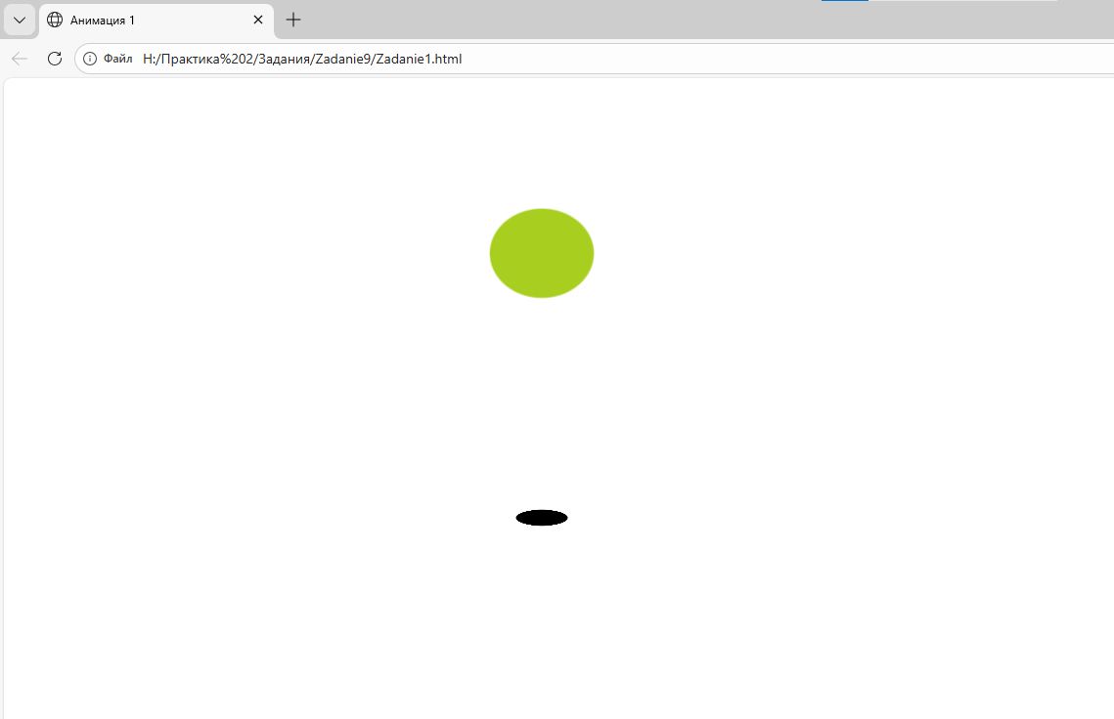
Рисунок 16 – Прыгающий шарик
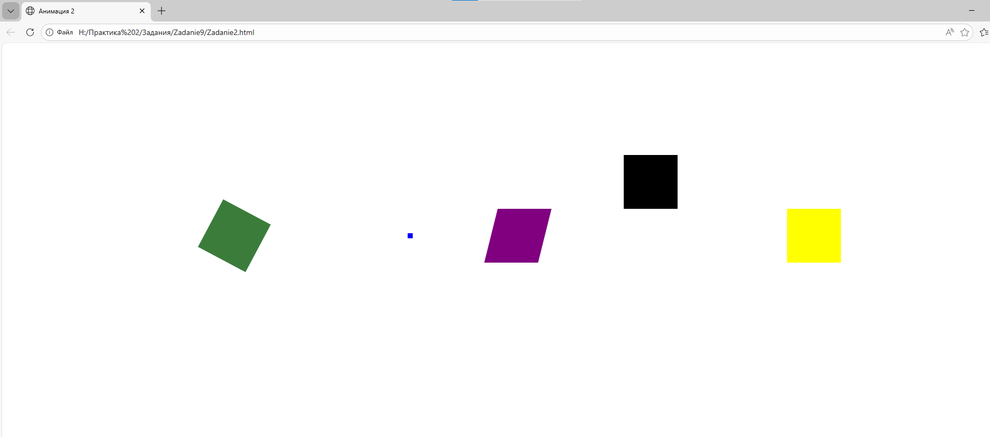
Рисунок 17 – анимация квадратов
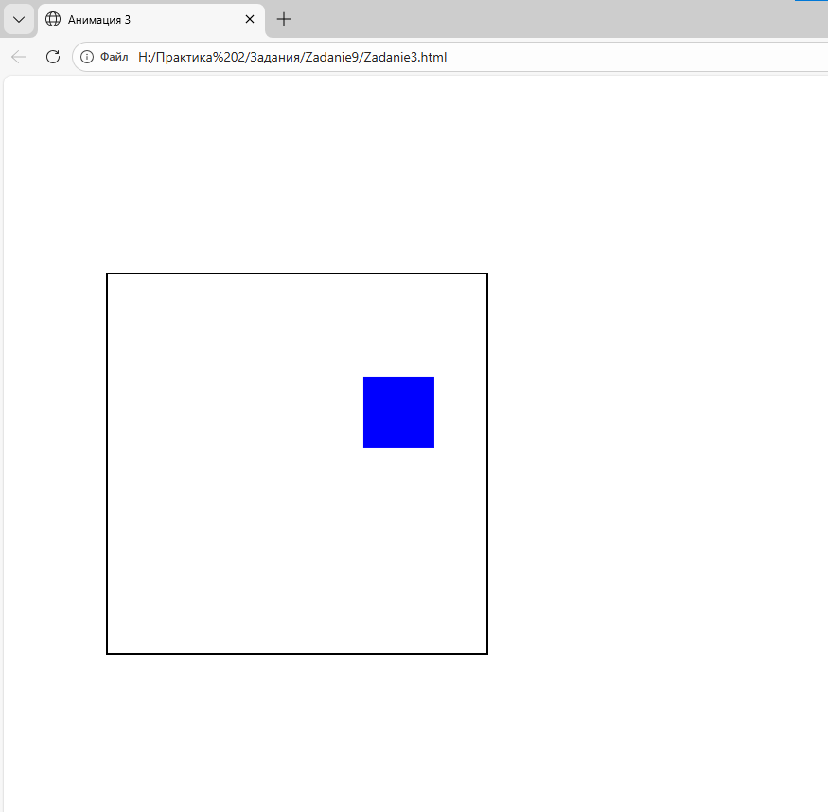
Рисунок 18 – двигающийся в квадрате квадрат
Код 1:
<!DOCTYPE html>
<html lang="ru">
<head>
<meta charset="UTF-8">
<meta name="viewport" content="width=device-width, initial-scale=1.0">
<title>Анимация 1</title>
<style>
@keyframes bounce {
from, to {
top: 400px;
transform: scaleY(0.6) scaleX(1.3);
animation-timing-function: ease-out;
}

50% {
top: 50px;
animation-timing-function: ease-in;
transform: scaleY(1) scaleX(1);
}
}

@keyframes shadow {
from, to {
transform: scale(1, 0.4);
animation-timing-function: ease-out;
}

50% {
animation-timing-function: ease-in;
transform: scale(0.4, 0.1);
}
}
#ball {
width: 100px;
height: 100px;
border-radius: 50%;
background: rgb(168, 206, 31);
position: absolute;
left: 500px;
z-index: 2;
animation: bounce 1.5s infinite;
transform-origin: bottom
}
#shadow {
width: 100px;
height: 100px;
border-radius: 50%;
background: black;
position: absolute;
left: 500px;
top: 400px;
z-index: 1;
animation: shadow 1.5s infinite;
}

</style>
</head>

<body>
<div id="ball"></div>
<div id="shadow"></div>
</body>
</html>
Код 2:
<!DOCTYPE html>
<html lang="ru">
<head>
<meta charset="UTF-8">
<meta name="viewport" content="width=device-width, initial-scale=1.0">
<title>Анимация 2</title>
<style>
.item {
width: 100px;
height: 100px;
margin-left: 100px;
position: relative;
left: 400px;
top: 300px;
}
.a {
background: rgb(59, 124, 59);
animation: rotate 3s infinite alternate linear;
}
.b {
background: blue;
animation: scale 2s infinite alternate;
}
.c {
background: purple;
animation: skew 1s infinite alternate linear;
}
.d {
background: black;
animation: move 2s infinite linear;
}
.e {
margin-left: 250px;
background: yellow;
transition: background 0.3s ease-in-out;
animation: attention 1.5s linear infinite alternate;
}

.e:hover {
background: red;
}
@keyframes rotate {
from {
transform: translateX(0px) rotate(0deg);
}
to {
transform: translateX(-300px) rotate(-360deg);
}
}

@keyframes scale {
from {
transform: scale(1);
}
to {
transform: scale(0);
}
}

@keyframes skew {
from {
transform: skew(30deg, 0);
}

to {
transform: skew(-30deg, 0);
}
}

@keyframes move {
from {
transform: translate(0, 0);
}

25% {
transform: translate(100px, 0);
}

50% {
transform: translate(100px, -100px);
}

75% {
transform: translate(0, -100px);
}

to {
transform: translate(0, 0);
}
}

</style>
</head>
<body>
<div style="display: flex;">
<div class="item a"></div>
<div class="item b"></div>
<div class="item c"></div>
<div class="item d"></div>
<div class="item e"></div>
</div>
</body>
</html>
Код 3:
<!DOCTYPE html>
<html lang="ru">
<head>
<meta charset="UTF-8">
<meta name="viewport" content="width=device-width, initial-scale=1.0">
<title>Анимация 3</title>
<style>
#cage {
width: 400px;
height: 400px;
border: 2px black solid;
position: relative;
left: 100px;
top: 200px;
}

#square {
width: 75px;
height: 75px;
background: black;
position: relative;
top: 162.5px;
animation: moving 3s infinite linear;
}
@keyframes attention {
from {
transform: scale(1);
}

to {
transform: scale(1.25);
}
}

@keyframes moving {
from, to {
transform: translate(0, 0);
background: black;
}

24.99% {
background: black;
}

25% {
transform: translate(162.5px, -162.5px);
background: blue;
}

49.99% {
background: blue;
}

50% {
transform: translate(325px, 0);
background: green;
}

74.99% {
background: green;
}

75% {
transform: translate(162.5px, 162.5px);
background: rgb(128, 0, 0);
}

99.99% {
background: rgb(128, 0, 0);
}
}
</style>
</head>
<body>
<div id="cage">
<div id="square"></div>
</div>
</body>
</html>

Навигационные панели и слайдеры
Я создал в Figma макеты навигационного меню и выпадающей
боковой панели (Рисунок 17). Затем я сделал их в HTML-документах (Рисунки 18-19). Я создал слайдер в HTML с анимацией (Рисунок 20).
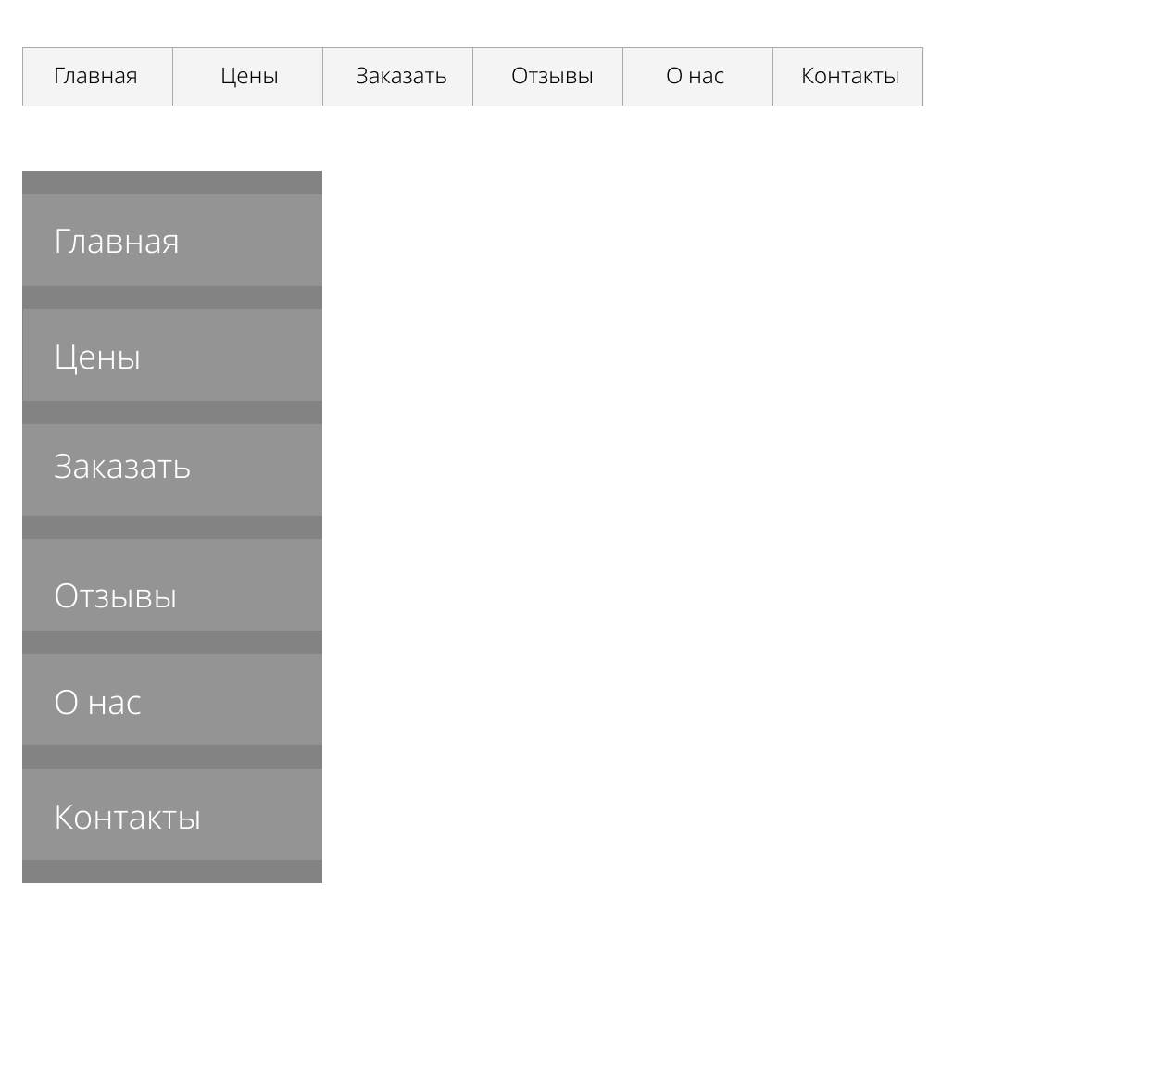
Рисунок 17 – Макеты в Figma
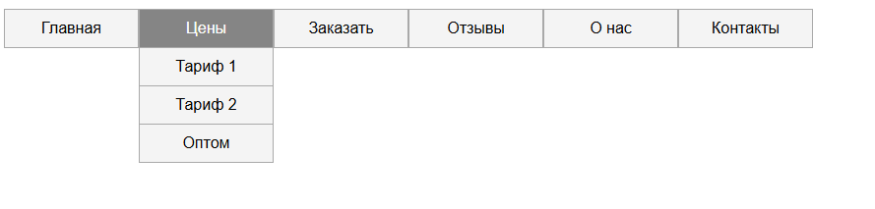
Рисунок 18 – Навигационная модель в действии
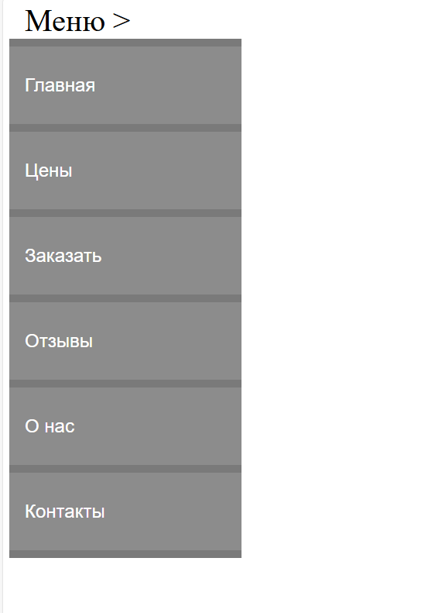
Рисунок 19 – Выпадающая боковая панель в действии
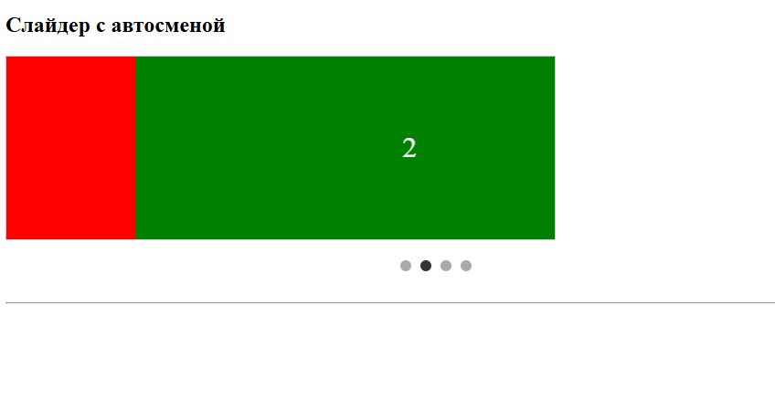
Рисунок 20 – Слайдер
Код задания 2:
<!DOCTYPE html>
<html lang="ru">
<head>
<meta charset="UTF-8">
<meta name="viewport" content="width=device-width, initial-scale=1.0">
<title>Меню</title>

<style>
.menu, .submenu {
list-style-type: none;
padding-left: 0;
margin-left: 0;
}

.menu a {
text-decoration: none;
font-family: sans-serif;
color: black;
display: inline-block;
padding: 10px;
width: 115px;
text-align: center;
background-color: #F4F4F4;
border: 1px solid #A9A9A9;
transition: background-color 250ms;
}

.menu li {
float: left;
position: relative;
}

.menu a:hover {
background-color: #858585;
color: white;
}

.submenu {
display: none;
position: absolute;
top: 100%;
}

.submenu li {
float: none;
}

.submenu a {
border-top: none;
}

.menu li:hover .submenu {
display: block;
}
</style>
</head>
<body>
<nav>
<ul class="menu">
<li><a href="">Главная</a></li>
<li>
<a href="">Цены</a>
<ul class="submenu">
<li><a href="">Тариф 1</a></li>
<li><a href="">Тариф 2</a></li>
<li><a href="">Оптом</a></li>
</ul>
</li>
<li><a href="">Заказать</a></li>
<li>
<a href="">Отзывы</a>
<ul class="submenu">
<li><a href="">Клиенты</a></li>
<li><a href="">Партнеры</a></li>
</ul>
</li>
<li><a href="">О нас</a></li>
<li><a href="">Контакты</a></li>
</ul>
</nav>
</body>
</html>
Код задание 3:
<!DOCTYPE html>
<html lang="ru">
<head>
<meta charset="UTF-8">
<meta name="viewport" content="width=device-width, initial-scale=1.0">
<title>Панель</title>

<style>
nav {
width: 300px;
}

#button {
font-size: 40px;
padding-left: 20px;
margin: 0;
display: inline-block;
width: 100%;
}

.menu {
list-style-type: none;
padding: 10px 0;
margin: 0;
background-color: #7a7a7a;
width: 300px;
display: none;
}

nav:hover .menu {
display: block;
}

.menu li {
margin-bottom: 10px;
}

.menu li:last-child {
margin-bottom: 0;
}

.menu a {
text-decoration: none;
font-family: sans-serif;
font-size: 24px;
color: white;
background-color: #8c8c8c;
padding-left: 20px;
align-items: center;
height: 100px;
display: flex;
transition: background-color 250ms;
}

.menu a:hover {
background-color: #afaeae;
}
</style>
</head>
<body>
<nav>
<p id="button">Меню ></p>
<ul class="menu">
<li><a href="#">Главная</a></li>
<li><a href="#">Цены</a></li>
<li><a href="#">Заказать</a></li>
<li><a href="#">Отзывы</a></li>
<li><a href="#">О нас</a></li>
<li><a href="#">Контакты</a></li>
</ul>
</nav>
</body>
</html>
Скрин работы задание 3:
Код задания 4:
<!DOCTYPE html>
<html lang="ru">
<head>
<meta charset="UTF-8">
<meta name="viewport" content="width=device-width, initial-scale=1.0">
<title>Слайдер</title>

<style>
.sidebar-overlay {
position: fixed;
top: 0; left: 0; width: 100%; height: 100%;
background: rgba(0,0,0,0.5);
visibility: hidden;
z-index: 999;
}
.sidebar {
position: fixed;
top: 0; left: -250px;
width: 250px; height: 100%;
background: #f4f4f4;
padding: 20px;
transition: left 0.3s;
z-index: 1000;
}
.sidebar ul { list-style: none; margin-top: 20px; }
.sidebar li { margin-bottom: 10px; }
.close { font-size: 2em; cursor: pointer; }

#sidebar-toggle:checked ~ .sidebar-overlay { visibility: visible; }
#sidebar-toggle:checked ~ .sidebar { left: 0; }

/* Слайдер */
.slider-box {
max-width: 600px;
margin: 20px 0;
overflow: hidden;
border: 1px solid #ccc;
}
.slider {
display: flex;
transition: transform 0.5s;
}
.slide {
min-width: 100%;
height: 200px;
display: flex;
align-items: center;
justify-content: center;
font-size: 2em;
color: white;
}
.s1 { background: red; }
.s2 { background: green; }
.s3 { background: blue; }
.s4 { background: purple; }

.dots { text-align: center; margin-top: 5px; }
.dot {
display: inline-block;
width: 12px; height: 12px;
background: #aaa;
border-radius: 50%;
margin: 0 3px;
cursor: pointer;
}
.dot.active { background: #333; }

hr { margin: 30px 0; }
</style>
</head>
<body>
<h2>Слайдер с автосменой</h2>
<div class="slider-box">
<div class="slider" id="slider">
<div class="slide s1">1</div>
<div class="slide s2">2</div>
<div class="slide s3">3</div>
<div class="slide s4">4</div>
</div>
</div>
<div class="dots" id="dots">
<span class="dot active" onclick="goTo(1)"></span>
<span class="dot" onclick="goTo(2)"></span>
<span class="dot" onclick="goTo(3)"></span>
<span class="dot" onclick="goTo(4)"></span>
</div>
<script>
let current = 1;
const slider = document.getElementById('slider');
const dots = document.querySelectorAll('.dot');
let timer;

function showSlide(n) {
if (n < 1) n = 4;
else if (n > 4) n = 1;
current = n;
slider.style.transform = `translateX(-${(current-1)*100}%)`;
dots.forEach((d, i) => d.classList.toggle('active', i === current-1));
}

function next() { showSlide(current + 1); }

function goTo(n) {
clearInterval(timer);
showSlide(n);
timer = setInterval(next, 3000);
}
timer = setInterval(next, 3000);
window.goTo = goTo; // для вызова из onclick
</script>
<hr>
</body>
</html>

RamziAi
Я разработал многостраничный сайт RamziAi через фронтенд-разработку. Темой сайта является веб-приложение с программой машинного зрения: анализ изображений и видео, их описание и ответ на запрос пользователя.
В ходе выполнения этой работы я создал 6 цветных макетов страниц сайта в Figma (Рисунки 21-26).
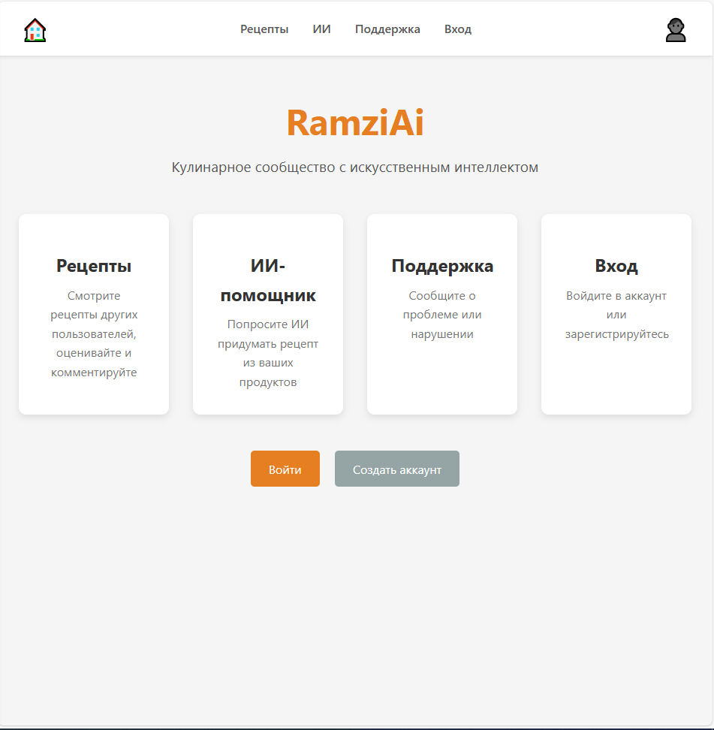
Рисунок 21 – Макет главной начальной страницы
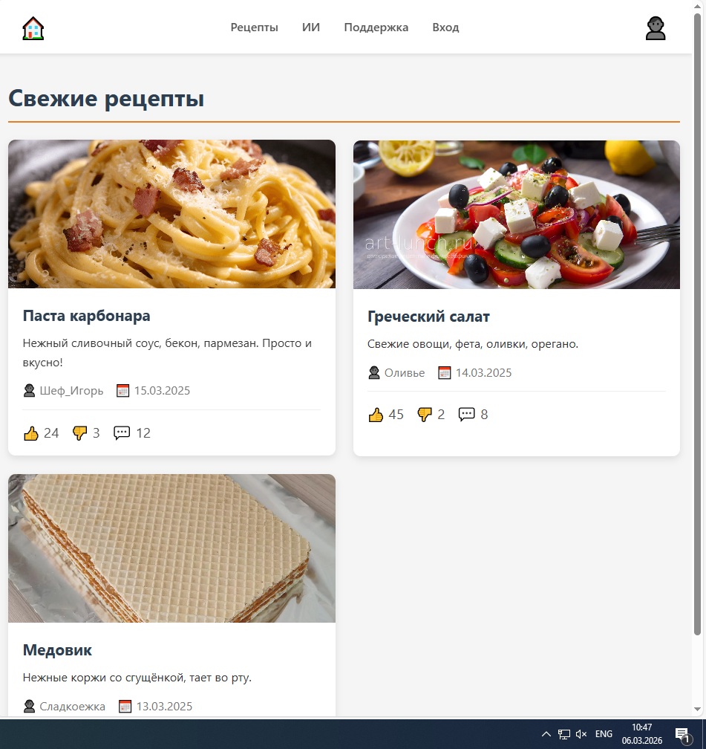
Рисунок 22 – Макет страницы слайдера с примерами работы программы
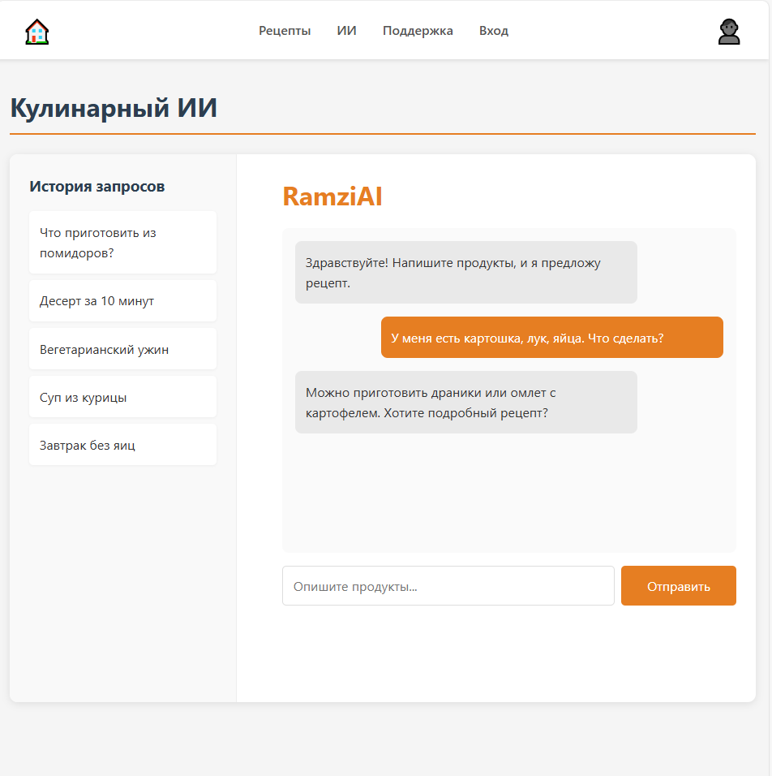
Рисунок 23 – Макет страницы с кулинарным ИИ
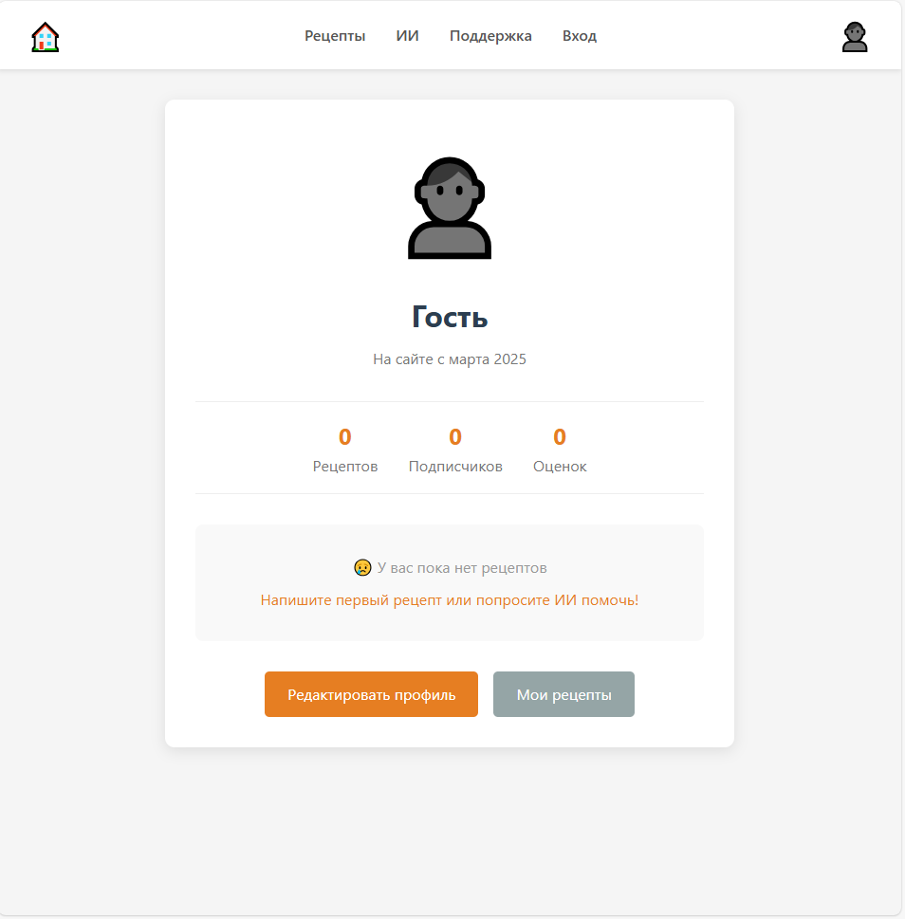
Рисунок 24 – Макет страницы профиля
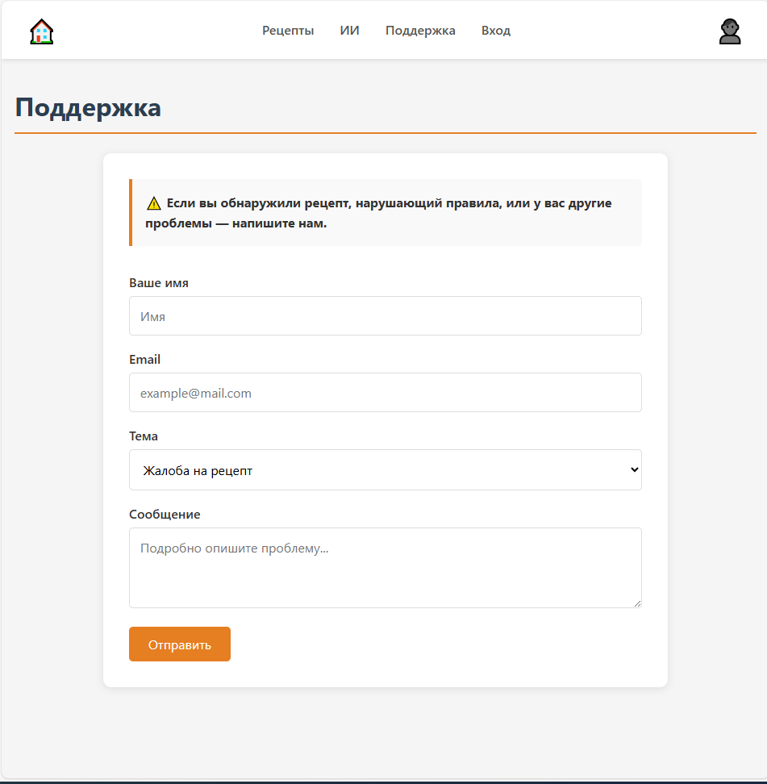
Рисунок 25 – Макет страницы поддержки

Рисунок 26 – Макет главной страницы
Код acces.html
<!DOCTYPE html>
<html lang="en">

<head>
<script src=>"https://vdqdlmgrweyhdvtqwlem.supabase.co"</script>
<meta charset="UTF-8">
<meta name="viewport" content="width=device-width, initial-scale=1.0">
<title>RamziAi - Мой аккаунт</title>
<link rel="stylesheet" href="style.css">
<style>
.profile-container {
max-width: 600px;
margin: 2rem auto;
background: #fff;
border-radius: 10px;
padding: 2rem;
box-shadow: 0 4px 15px rgba(0,0,0,0.1);
text-align: center;
}
.avatar {
font-size: 6rem;
margin-bottom: 1rem;
}
.username {
font-size: 2rem;
color: #2c3e50;
margin-bottom: 0.5rem;
}
.member-since {
color: #777;
margin-bottom: 2rem;
}
.profile-stats {
display: flex;
justify-content: center;
gap: 2rem;
margin-bottom: 2rem;
padding: 1rem 0;
border-top: 1px solid #eee;
border-bottom: 1px solid #eee;
}
.stat {
text-align: center;
}
.stat-value {
font-size: 1.5rem;
font-weight: bold;
color: #e67e22;
}
.stat-label {
color: #777;
}
.empty-state {
background: #f9f9f9;
border-radius: 8px;
padding: 2rem;
color: #999;
}
.profile-actions {
display: flex;
gap: 1rem;
justify-content: center;
margin-top: 2rem;
}
</style>
</head>

<header>
<script></script>
<div class="logo-home">
<a href="index.html">🏠</a>
</div>
<nav>
<ul>
<li><a href="recipes.html">Рецепты</a></li>
<li><a href="ai.html">ИИ</a></li>
<li><a href="support.html">Поддержка</a></li>
<li><a href="login.html">Вход</a></li>
</ul>
</nav>
<div class="profile-icon">
<a href="account.html">👤</a>
</div>
</header>

<main>
<div class="register-container">
<h2 class="register-title">Создать аккаунт</h2>
<form>
<div class="form-group">
<label for="name">Имя</label>
<input type="text" id="uname" placeholder="Ваше имя">
</div>
<div class="form-group">
<label for="password">Пароль</label>
<input type="password" id="password" placeholder="••••••••">
</div>
<div class="form-group">
<label for="confirm">Подтвердите пароль</label>
<input type="password" id="password" placeholder="••••••••">
</div>
<button type="submit" id="submit" class="btn" style="width: 100%;">Зарегистрироваться</button>
</form>
<div class="register-footer">
Уже есть аккаунт? <a href="login.html">Войти</a>
</div>
</div>
</main>
</body>
<script>

document.querySelector("form").onsubmit= async function(e) {
e.preventDefault();
var u= document.querySelector("#uname").value;
var p = document.querySelector("#password").value;
var s = document.querySelector("#submit");
s.setAttribute('disabled', '1')
var res = await sessi.from('users').insert({ username: u, password: p }).select();
console.log(res);
s.removeAttribute('disabled');
if(res.error==null) { alert("vse ok"); }
else { alert( res.error.details ); }
//ins();
}

var sessi = supabase.createClient('https://sb_publishable_NH5f2c0Y-9jqBqOidJIEHg_1-Cqnqc2');
console.log(sessi);

</script>

</body>

</html>
Код account.html
<!DOCTYPE html>
<html lang="ru">
<head>
<meta charset="UTF-8">
<meta name="viewport" content="width=device-width, initial-scale=1.0">
<title>RamziAi - Мой аккаунт</title>
<link rel="stylesheet" href="style.css">
<style>
.profile-container {
max-width: 600px;
margin: 2rem auto;
background: #fff;
border-radius: 10px;
padding: 2rem;
box-shadow: 0 4px 15px rgba(0,0,0,0.1);
text-align: center;
}
.avatar {
font-size: 6rem;
margin-bottom: 1rem;
}
.username {
font-size: 2rem;
color: #2c3e50;
margin-bottom: 0.5rem;
}
.member-since {
color: #777;
margin-bottom: 2rem;
}
.profile-stats {
display: flex;
justify-content: center;
gap: 2rem;
margin-bottom: 2rem;
padding: 1rem 0;
border-top: 1px solid #eee;
border-bottom: 1px solid #eee;
}
.stat {
text-align: center;
}
.stat-value {
font-size: 1.5rem;
font-weight: bold;
color: #e67e22;
}
.stat-label {
color: #777;
}
.empty-state {
background: #f9f9f9;
border-radius: 8px;
padding: 2rem;
color: #999;
}
.profile-actions {
display: flex;
gap: 1rem;
justify-content: center;
margin-top: 2rem;
}
</style>
</head>
<body>
<header>
<div class="logo-home">
<a href="index.html">🏠</a>
</div>
<nav>
<ul>
<li><a href="recipes.html">Рецепты</a></li>
<li><a href="ai.html">ИИ</a></li>
<li><a href="support.html">Поддержка</a></li>
<li><a href="login.html">Вход</a></li>
</ul>
</nav>
<div class="profile-icon">
<a href="account.html">👤</a>
</div>
</header>

<main>
<div class="profile-container">
<div class="avatar">👤</div>
<h1 class="username">Гость</h1>
<div class="member-since">На сайте с марта 2025</div>

<div class="profile-stats">
<div class="stat">
<div class="stat-value">0</div>
<div class="stat-label">Рецептов</div>
</div>
<div class="stat">
<div class="stat-value">0</div>
<div class="stat-label">Подписчиков</div>
</div>
<div class="stat">
<div class="stat-value">0</div>
<div class="stat-label">Оценок</div>
</div>
</div>

<div class="empty-state">
<p>😢 У вас пока нет рецептов</p>
<p style="margin-top: 0.5rem; color: #e67e22;">Напишите первый рецепт или попросите ИИ помочь!</p>
</div>

<div class="profile-actions">
<a href="#" class="btn">Редактировать профиль</a>
<a href="#" class="btn" style="background: #95a5a6;">Мои рецепты</a>
</div>
</div>
</main>
</body>
</html>
Код ai.html
<!DOCTYPE html>
<html lang="ru">
<head>
<meta charset="UTF-8">
<meta name="viewport" content="width=device-width, initial-scale=1.0">
<title>RamziAi - ИИ помощник</title>
<link rel="stylesheet" href="style.css">
<style>
.ai-container {
display: flex;
gap: 2rem;
background: #fff;
border-radius: 10px;
box-shadow: 0 2px 10px rgba(0,0,0,0.1);
min-height: 70vh;
}
.history-sidebar {
width: 280px;
background: #f9f9f9;
border-right: 1px solid #eee;
padding: 1.5rem;
border-radius: 10px 0 0 10px;
}
.history-sidebar h3 {
margin-bottom: 1rem;
color: #2c3e50;
}
.history-list {
list-style: none;
}
.history-list li {
padding: 0.8rem;
margin-bottom: 0.5rem;
background: #fff;
border-radius: 5px;
box-shadow: 0 1px 3px rgba(0,0,0,0.05);
cursor: default;
}
.chat-main {
flex: 1;
padding: 1.5rem;
display: flex;
flex-direction: column;
}
.chat-header {
font-size: 2rem;
font-weight: bold;
color: #e67e22;
margin-bottom: 1rem;
}
.chat-messages {
flex: 1;
background: #fafafa;
border-radius: 8px;
padding: 1rem;
margin-bottom: 1rem;
overflow-y: auto;
max-height: 400px;
}
.message {
margin-bottom: 1rem;
padding: 0.8rem;
border-radius: 8px;
max-width: 80%;
}
.message.user {
background: #e67e22;
color: #fff;
align-self: flex-end;
margin-left: auto;
}
.message.bot {
background: #e9e9e9;
color: #333;
align-self: flex-start;
}
.chat-input-area {
display: flex;
gap: 0.5rem;
}
.chat-input-area input {
flex: 1;
padding: 0.8rem;
border: 1px solid #ddd;
border-radius: 5px;
font-size: 1rem;
}
.chat-input-area button {
padding: 0.8rem 2rem;
}
</style>
</head>
<body>
<header>
<div class="logo-home">
<a href="index.html">🏠</a>
</div>
<nav>
<ul>
<li><a href="recipes.html">Рецепты</a></li>
<li><a href="ai.html">ИИ</a></li>
<li><a href="support.html">Поддержка</a></li>
<li><a href="login.html">Вход</a></li>
</ul>
</nav>
<div class="profile-icon">
<a href="login.html">👤</a>
</div>
</header>

<main>
<h1 class="page-title">Кулинарный ИИ</h1>
<div class="ai-container">
<div class="history-sidebar">
<h3>История запросов</h3>
<ul class="history-list">
<li>Что приготовить из помидоров?</li>
<li>Десерт за 10 минут</li>
<li>Вегетарианский ужин</li>
<li>Суп из курицы</li>
<li>Завтрак без яиц</li>
</ul>
</div>
<div class="chat-main">
<div class="chat-header">RamziAI</div>
<div class="chat-messages">
<div class="message bot">Здравствуйте! Напишите продукты, и я предложу рецепт.</div>
<div class="message user">У меня есть картошка, лук, яйца. Что сделать?</div>
<div class="message bot">Можно приготовить драники или омлет с картофелем. Хотите подробный рецепт?</div>
</div>
<div class="chat-input-area">
<input type="text" placeholder="Опишите продукты...">
<button class="btn">Отправить</button>
</div>
</div>
</div>
</main>
</body>
</html>
Код index.html
<!DOCTYPE html>
<html lang="ru">
<head>
<meta charset="UTF-8">
<meta name="viewport" content="width=device-width, initial-scale=1.0">
<title>RamziAi - Добро пожаловать</title>
<link rel="stylesheet" href="style.css">
<style>
.welcome-container {
text-align: center;
margin-top: 3rem;
}
.welcome-title {
font-size: 3rem;
color: #e67e22;
margin-bottom: 0.5rem;
}
.welcome-subtitle {
font-size: 1.2rem;
color: #555;
margin-bottom: 3rem;
}
.nav-cards {
display: flex;
flex-wrap: wrap;
justify-content: center;
gap: 2rem;
max-width: 1000px;
margin: 0 auto;
}
.nav-card {
background: #fff;
border-radius: 10px;
padding: 2rem;
width: 200px;
box-shadow: 0 4px 10px rgba(0,0,0,0.1);
transition: transform 0.3s;
text-decoration: none;
color: #333;
}
.nav-card:hover {
transform: translateY(-10px);
}
.nav-card span {
font-size: 4rem;
display: block;
margin-bottom: 1rem;
}
.nav-card h3 {
font-size: 1.5rem;
margin-bottom: 0.5rem;
}
.nav-card p {
color: #777;
}
.welcome-footer {
margin-top: 3rem;
}
.welcome-footer .btn {
margin: 0 0.5rem;
}
</style>
</head>
<body>
<header>
<div class="logo-home">
<a href="index.html">🏠</a>
</div>
<nav>
<ul>
<li><a href="recipes.html">Рецепты</a></li> <!-- ссылка на страницу с рецептами -->
<li><a href="ai.html">ИИ</a></li>
<li><a href="support.html">Поддержка</a></li>
<li><a href="login.html">Вход</a></li>
</ul>
</nav>
<div class="profile-icon">
<a href="account.html">👤</a>
</div>
</header>

<main>
<div class="welcome-container">
<h1 class="welcome-title">RamziAi</h1>
<p class="welcome-subtitle">Кулинарное сообщество с искусственным интеллектом</p>

<div class="nav-cards">
<a href="recipes.html" class="nav-card">
<span></span>
<h3>Рецепты</h3>
<p>Смотрите рецепты других пользователей, оценивайте и комментируйте</p>
</a>
<a href="ai.html" class="nav-card">
<span></span>
<h3>ИИ-помощник</h3>
<p>Попросите ИИ придумать рецепт из ваших продуктов</p>
</a>
<a href="support.html" class="nav-card">
<span></span>
<h3>Поддержка</h3>
<p>Сообщите о проблеме или нарушении</p>
</a>
<a href="login.html" class="nav-card">
<span></span>
<h3>Вход</h3>
<p>Войдите в аккаунт или зарегистрируйтесь</p>
</a>
</div>

<div class="welcome-footer">
<a href="login.html" class="btn">Войти</a>
<a href="#" class="btn" style="background: #95a5a6;">Создать аккаунт</a>
</div>
</div>
</main>
</body>
</html>
Код login.html
<!DOCTYPE html>
<html lang="ru">
<head>
<meta charset="UTF-8">
<meta name="viewport" content="width=device-width, initial-scale=1.0">
<title>RamziAi - Вход</title>
<link rel="stylesheet" href="style.css">
<style>
.login-container {
max-width: 400px;
margin: 3rem auto;
background: #fff;
border-radius: 10px;
padding: 2rem;
box-shadow: 0 4px 15px rgba(0,0,0,0.1);
}
.login-title {
text-align: center;
margin-bottom: 1.5rem;
color: #2c3e50;
}
.login-footer {
text-align: center;
margin-top: 1.5rem;
}
.login-footer a {
color: #e67e22;
text-decoration: none;
}
.login-footer a:hover {
text-decoration: underline;
}
</style>
</head>
<body>
<header>
<div class="logo-home">
<a href="index.html">🏠</a>
</div>
<nav>
<ul>
<li><a href="recipes.html">Рецепты</a></li>
<li><a href="ai.html">ИИ</a></li>
<li><a href="support.html">Поддержка</a></li>
<li><a href="login.html">Вход</a></li>
</ul>
</nav>
<div class="profile-icon">
<a href="account.html">👤</a>
</div>
</header>

<main>
<div class="login-container">
<h2 class="login-title">Вход на RamziAi</h2>
<form>
<div class="form-group">
<label for="username">Логин или email</label>
<input type="text" id="username" placeholder="Введите логин">
</div>
<div class="form-group">
<label for="password">Пароль</label>
<input type="password" id="password" placeholder="••••••••">
</div>
<button type="submit" class="btn" style="width: 100%;">Войти</button>
</form>
<div class="login-footer">
Нет аккаунта? <a href="register.html">Создать аккаунт</a>
</div>
</div>
</main>
</body>
</html>
Код recipes.html
<!DOCTYPE html>
<html lang="ru">
<head>
<meta charset="UTF-8">
<meta name="viewport" content="width=device-width, initial-scale=1.0">
<title>RamziAi - Рецепты</title>
<link rel="stylesheet" href="style.css">
<style>
.recipes-grid {
display: grid;
grid-template-columns: repeat(auto-fill, minmax(300px, 1fr));
gap: 1.5rem;
}
.recipe-card {
background: #fff;
border-radius: 10px;
overflow: hidden;
box-shadow: 0 4px 10px rgba(0,0,0,0.1);
transition: transform 0.3s;
}
.recipe-card:hover {
transform: translateY(-5px);
}
.recipe-img {
height: 200px;
background-size: cover;
background-position: center;
background-repeat: no-repeat;
}
.recipe-content {
padding: 1.2rem;
}
.recipe-title {
font-size: 1.3rem;
margin-bottom: 0.5rem;
color: #2c3e50;
}
.recipe-meta {
display: flex;
gap: 1rem;
margin: 0.8rem 0;
color: #777;
}
.recipe-meta span {
display: flex;
align-items: center;
gap: 0.3rem;
}
.recipe-actions {
display: flex;
gap: 1rem;
border-top: 1px solid #eee;
padding-top: 1rem;
margin-top: 0.5rem;
}
.recipe-actions button {
background: none;
border: none;
font-size: 1.2rem;
cursor: pointer;
color: #555;
display: flex;
align-items: center;
gap: 0.3rem;
}
.recipe-actions button:hover {
color: #e67e22;
}
</style>
</head>
<body>
<header>
<div class="profile-icon">
<a href="index.html">🏠</a>
</div>
<nav>
<ul>
<li><a href="recipes.html">Рецепты</a></li>
<li><a href="ai.html">ИИ</a></li>
<li><a href="support.html">Поддержка</a></li>
<li><a href="login.html">Вход</a></li>
</ul>
</nav>
<div class="profile-icon">
<a href="account.html">👤</a>
</div>
</header>

<main>
<h1 class="page-title">Свежие рецепты</h1>
<div class="recipes-grid">

<!-- Карточка рецепта 1: Паста карбонара -->
<div class="recipe-card">
<div class="recipe-img" style="background-image: url('https://static.tildacdn.com/tild6164-6239-4561-a130-376437623033/_4.png');"></div>
<div class="recipe-content">
<h3 class="recipe-title">Паста карбонара</h3>
<p>Нежный сливочный соус, бекон, пармезан. Просто и вкусно!</p>
<div class="recipe-meta">
<span>👤 Шеф_Игорь</span>
<span>📅 15.03.2025</span>
</div>
<div class="recipe-actions">
<button>👍 24</button>
<button>👎 3</button>
<button>💬 12</button>
</div>
</div>
</div>

<!-- Карточка рецепта 2: Греческий салат -->
<div class="recipe-card">
<div class="recipe-img" style="background-image: url('https://art-lunch.ru/content/uploads/2018/07/Greek_salad_01.jpg');"></div>
<div class="recipe-content">
<h3 class="recipe-title">Греческий салат</h3>
<p>Свежие овощи, фета, оливки, орегано.</p>
<div class="recipe-meta">
<span>👤 Оливье</span>
<span>📅 14.03.2025</span>
</div>
<div class="recipe-actions">
<button>👍 45</button>
<button>👎 2</button>
<button>💬 8</button>
</div>
</div>
</div>

<!-- Карточка рецепта 3: Медовик -->
<div class="recipe-card">
<div class="recipe-img" style="background-image: url('https://difoodlover.com/wp-content/uploads/2022/04/photo_2023-05-10_18-56-03.jpg.webp');"></div>
<div class="recipe-content">
<h3 class="recipe-title">Медовик</h3>
<p>Нежные коржи со сгущёнкой, тает во рту.</p>
<div class="recipe-meta">
<span>👤 Сладкоежка</span>
<span>📅 13.03.2025</span>
</div>
<div class="recipe-actions">
<button>👍 67</button>
<button>👎 5</button>
<button>💬 23</button>
</div>
</div>
</div>

</div>
</main>
</body>
</html>
Код register.html
<!DOCTYPE html>
<html lang="ru">
<head>
<meta charset="UTF-8">
<meta name="viewport" content="width=device-width, initial-scale=1.0">
<title>RamziAi - Регистрация</title>
<link rel="stylesheet" href="style.css">
<style>
.register-container {
max-width: 400px;
margin: 3rem auto;
background: #fff;
border-radius: 10px;
padding: 2rem;
box-shadow: 0 4px 15px rgba(0,0,0,0.1);
}
.register-title {
text-align: center;
margin-bottom: 1.5rem;
color: #2c3e50;
}
.register-footer {
text-align: center;
margin-top: 1.5rem;
}
.register-footer a {
color: #e67e22;
text-decoration: none;
}
.register-footer a:hover {
text-decoration: underline;
}
</style>
</head>
<body>
<header>
<div class="logo-home">
<a href="index.html">🏠</a>
</div>
<nav>
<ul>
<li><a href="recipes.html">Рецепты</a></li>
<li><a href="ai.html">ИИ</a></li>
<li><a href="support.html">Поддержка</a></li>
<li><a href="login.html">Вход</a></li>
</ul>
</nav>
<div class="profile-icon">
<a href="account.html">👤</a>
</div>
</header>

<main>
<div class="register-container">
<h2 class="register-title">Создать аккаунт</h2>
<form>
<div class="form-group">
<label for="name">Имя</label>
<input type="text" id="name" placeholder="Ваше имя">
</div>
<div class="form-group">
<label for="email">Email</label>
<input type="email" id="email" placeholder="example@mail.com">
</div>
<div class="form-group">
<label for="password">Пароль</label>
<input type="password" id="password" placeholder="••••••••">
</div>
<div class="form-group">
<label for="confirm">Подтвердите пароль</label>
<input type="password" id="confirm" placeholder="••••••••">
</div>
<button type="submit" class="btn" style="width: 100%;">Зарегистрироваться</button>
</form>
<div class="register-footer">
Уже есть аккаунт? <a href="login.html">Войти</a>
</div>
</div>
</main>
</body>
</html>
Код style.css
* {
margin: 0;
padding: 0;
box-sizing: border-box;
font-family: 'Segoe UI', Tahoma, Geneva, Verdana, sans-serif;
}

body {
background-color: #f5f5f5;
color: #333;
line-height: 1.6;
}

/* Шапка */
header {
background-color: #fff;
box-shadow: 0 2px 5px rgba(0,0,0,0.1);
padding: 0.8rem 2rem;
display: flex;
align-items: center;
justify-content: space-between;
position: sticky;
top: 0;
z-index: 100;
}

.logo-home a {
font-size: 1.8rem;
text-decoration: none;
color: #333;
}

nav ul {
display: flex;
list-style: none;
gap: 2rem;
}

nav ul li a {
text-decoration: none;
color: #555;
font-weight: 500;
transition: color 0.3s;
}

nav ul li a:hover {
color: #e67e22;
}

.profile-icon a {
font-size: 1.8rem;
text-decoration: none;
color: #333;
}

/* Основной контейнер */
main {
max-width: 1200px;
margin: 2rem auto;
padding: 0 1rem;
}

/* Заголовки страниц */
.page-title {
font-size: 2rem;
margin-bottom: 1.5rem;
color: #2c3e50;
border-bottom: 2px solid #e67e22;
padding-bottom: 0.5rem;
}

/* Карточки (для главной и других) */
.card {
background: #fff;
border-radius: 8px;
box-shadow: 0 2px 8px rgba(0,0,0,0.1);
padding: 1.5rem;
margin-bottom: 1.5rem;
}

/* Кнопки */
.btn {
display: inline-block;
background: #e67e22;
color: #fff;
padding: 0.7rem 1.5rem;
border: none;
border-radius: 5px;
cursor: pointer;
font-size: 1rem;
transition: background 0.3s;
text-decoration: none;
}

.btn:hover {
background: #cf711f;
}

/* Формы */
.form-group {
margin-bottom: 1rem;
}

.form-group label {
display: block;
margin-bottom: 0.3rem;
font-weight: 500;
}

.form-group input,
.form-group textarea,
.form-group select {
width: 100%;
padding: 0.8rem;
border: 1px solid #ddd;
border-radius: 5px;
font-size: 1rem;
}

.form-group textarea {
resize: vertical;
min-height: 100px;
}
Код support.html
<!DOCTYPE html>
<html lang="ru">
<head>
<meta charset="UTF-8">
<meta name="viewport" content="width=device-width, initial-scale=1.0">
<title>RamziAi - Поддержка</title>
<link rel="stylesheet" href="style.css">
<style>
.support-container {
max-width: 700px;
margin: 0 auto;
background: #fff;
border-radius: 10px;
padding: 2rem;
box-shadow: 0 2px 10px rgba(0,0,0,0.1);
}
.support-info {
background: #f9f9f9;
border-left: 4px solid #e67e22;
padding: 1rem;
margin-bottom: 2rem;
border-radius: 0 5px 5px 0;
}
</style>
</head>
<body>
<header>
<div class="logo-home">
<a href="index.html">🏠</a>
</div>
<nav>
<ul>
<li><a href="recipes.html">Рецепты</a></li>
<li><a href="ai.html">ИИ</a></li>
<li><a href="support.html">Поддержка</a></li>
<li><a href="login.html">Вход</a></li>
</ul>
</nav>
<div class="profile-icon">
<a href="login.html">👤</a>
</div>
</header>

<main>
<h1 class="page-title">Поддержка</h1>
<div class="support-container">
<div class="support-info">
<strong>⚠️ Если вы обнаружили рецепт, нарушающий правила, или у вас другие проблемы — напишите нам.</strong>
</div>
<form>
<div class="form-group">
<label for="name">Ваше имя</label>
<input type="text" id="name" placeholder="Имя">
</div>
<div class="form-group">
<label for="email">Email</label>
<input type="email" id="email" placeholder="example@mail.com">
</div>
<div class="form-group">
<label for="topic">Тема</label>
<select id="topic">
<option>Жалоба на рецепт</option>
<option>Вопрос по работе сайта</option>
<option>Предложение</option>
<option>Другое</option>
</select>
</div>
<div class="form-group">
<label for="message">Сообщение</label>
<textarea id="message" placeholder="Подробно опишите проблему..."></textarea>
</div>
<button type="submit" class="btn">Отправить</button>
</form>
</div>
</main>
</body>
</html>
Заключение
Я освоил ряд навыков фронтенд-разработки. Я научился работать с HTML и CSS. Я умею создавать таблицы и списки, формы, фреймы, навигационные панели и слайдеры, владею вставкой медиа файлов и работой с блоками. Я научился анимации в CSS и вёрстке. В конечном итоге я разработал многостраничный сайт по фронтенд-разработке.

АТТЕСТАЦИОННЫЙ ЛИСТ
ПО УЧЕБНОЙ ПРАКТИКЕ (ПО ПРОФИЛЮ СПЕЦИАЛЬНОСТИ)
по профессиональному модулю ПМ.04 «Сопровождение и обслуживание программного обеспечения компьютерных систем»
(код и наименование)

Специальность 09.02.07 «Информационные системы и программирование»
(код и наименование специальности)
Студент(ка) II курса 24290907/3092 группы

Исаев Денис Сергеевич
(ФИО полностью)

Место прохождения практики: ФГАОУ ВО СПбПУ Петра Великого
Институт СПО, учебно-вычислительный центр, пр. Энгельса д.23
(наименование и адрес организации)

Период прохождения практики
с «09» февраля 2026 г. по «07» марта 2026 г.

Виды и качество выполнения работ

Виды выполненных работ обучающимся  во время практики | Объем работ, час. | Качество выполнения работ (оценка по пятибалльной системе)
Тема 1 Принципы создания веб-страниц (HTML5, CSS3, JS) | 144

Характеристика учебной/профессиональной деятельности обучающегося во время учебной практики (по профилю специальности):
Общие и профессиональные компетенции, предусмотренные программой практики, освоены / не освоены.
^{(нужное подчеркнуть)}

Итоговая оценка по практике _________________________________________

Руководитель практики Васильев С. Ю _____________
^{(Ф.И.О.)} ^{(подпись)}

